Ответы на экзаменационные вопросы по дисциплине «Большие данные»
Ответы составлены на основе лекций (Введение, Лекции 1–7) и методических указаний к лабораторным работам (ЛР1–9). Курсивом помечены акценты преподавателя (из обсуждения на лекции 25.05) и заметки из личного опыта по лабораторным, которыми стоит дополнять устный ответ.
На экзамене 2 вопроса: первый — из первой половины (№1–10), второй — из второй половины (№11–20). Учитывается оценка за ЛР9.
Содержание
Вопрос 1. Концепция Big Data. Предпосылки появления. Характеристики. BA, Data Mining, KDD, ML
Вопрос 2. Жизненный цикл бизнес-аналитики Больших Данных
Вопрос 3. Требования к данным. Формы представления. Типы шкал. Информативность
Вопрос 4. Подготовка данных к анализу. Методы сбора и предобработки. Роль визуализации
Вопрос 5. Консолидация данных. Сбор и загрузка из источников. Обогащение. Операции в Loginom
Вопрос 6. Трансформация данных
Вопрос 7. Визуализация данных. OLAP. Визуализаторы. Проблемы визуализации
Вопрос 8. Очистка данных. Оценка качества. Пропуски, выбросы. Сокращение размерности
Вопрос 9. Технологии бизнес-аналитики: KDD и Data Mining
Вопрос 10. Модели и задачи Data Mining. Классификация задач. Свойства методов
Вопрос 11. Ассоциативные правила
Вопрос 12. Кластерный анализ
Вопрос 13. Классификация
Вопрос 14. Регрессионный анализ. Линейная регрессия
Вопрос 15. Нелинейная регрессия. Факторные переменные
Вопрос 16. Логистическая регрессия
Вопрос 17. Конструирование признаков. Биннинг, оптимальное квантование. WoE и IV
Вопрос 18. Data Mining и Machine Learning. «Модель данных». Виды моделей в Python. Этапы построения ML
Вопрос 19. Обнаружение аномалий. Алгоритм LOF
Вопрос 20. Типы задач ML и метрики оценки качества
Дополнительные напоминания (из обсуждения с преподавателем)
Вопрос 1. Концепция Big Data. Предпосылки появления. Характеристики. BA, Data Mining, KDD, ML
Характеристики Big Data (модель «V»):
- Volume — объём (условный порог >150 Гб в сутки);
- Velocity — скорость накопления и обработки;
- Variety — разнообразие типов (структурированные, неструктурированные, слабоструктурированные);
- Variability — изменчивость (пики и спады потоков);
- Veracity — достоверность данных и результатов;
- Value — ценность.
Особенности задач в разных областях. Ритейл (анализ корзины, ABC/XYZ), банки (скоринг, фрод), медицина (диагностика, обнаружение аномалий ЭКГ), телеком (сегментация абонентов), безопасность (биометрия).
Технологии и термины:
- BA (Business Analytics) — бизнес-аналитика: процесс исследования, фильтрации, преобразования и моделирования данных для извлечения полезной информации и принятия решений.
- KDD (Knowledge Discovery in Databases) — обнаружение знаний в базах данных. последовательность действий по подготовке данных, выбору информативных признаков, очистке, построение моделей, интерпретации полученных результатов.
(подготовка → отбор признаков → очистка → построение моделей → интерпретация).
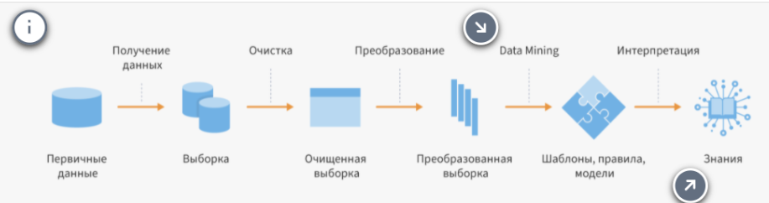
- Data Mining — «ядро» KDD, интеллектуальный анализ данных; термин введён Г. Пятецким-Шапиро (1989). Обнаружение в «сырых» данных ранее неизвестных, нетривиальных, практически полезных и доступных интерпретации знаний.
Принципы Data Mining:

1. Знание отражает результат исследования системы;
2.Знание выражено определенным, понятным человеку образом;
3. Знание компактно (по форме, описанию), что делает его доступным для понимания, интерпретации и дальнейшего использования.
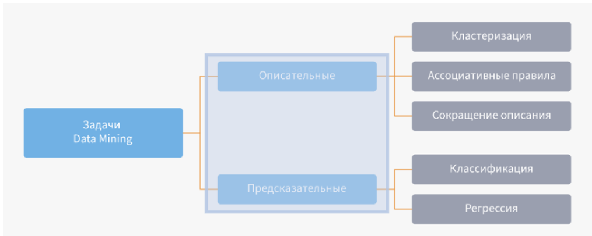
- ML (Machine Learning) — модели машинного обучения (линейная/логистическая регрессия, деревья решений, метод опорных векторов)
Вопрос 2. Жизненный цикл бизнес-аналитики Больших Данных
Этапы (классический цикл построения модели):
- Подготовка и очистка данных — заполнение пропусков, подавление выбросов, сглаживание, исключение дубликатов и противоречий. Предобработка может занимать до 80% всего Data Mining-процесса.
- Конструирование признаков (feature engineering) — извлечение новых переменных из исходных данных, кодирование, нормализация/стандартизация, биннинг.
- Разбиение на множества — обучающая (train), валидационная (valid) и тестовая (test) выборки. В ЛР8 использовалась пропорция 70:15:15 с `Random seed=42` для воспроизводимости.
- Построение модели — обучение алгоритма на обучающей выборке (метод fit).
- Оценка качества — расчёт метрик на тестовой выборке (R², MSE, F1, ROC-AUC и т.д.).
- Эксплуатация (скоринг) модели — применение на новых данных (predict, transform, predict_proba).
Инструменты: аналитическая платформа Loginom (low-code/no-code), библиотеки Python — scikit-learn, pandas; библиотеки Loginom — Silver Kit, Python Kits (sklearn_kit, sklearn_meta, opt_binning_kit и др.).
Опыт по ЛР: весь цикл целиком прошли в ЛР9 — от консолидации из БД и очистки до обучения, скоринга и интерпретации отчётами.
Вопрос 3. Требования к данным. Формы представления. Типы шкал. Информативность
Надо упомянуть обнаружение аномалий.
Формы представления данных:
- Структурированные — числовой (целый/вещественный), символьный/строковый, логический (Да/Нет), Дата/Время.
- Неструктурированные — видео, аудио, речь, графика, тексты (напрямую методами аналитики не обрабатываются, требуют структуризации, например таблица частот слов).
- Слабоструктурированные — формат задан в общем виде (адрес, ФИО, строка прайс-листа).
По характеру варьирования:
- Дискретные — значения признака; арифметика не имеет смысла (все строковые и логические, а также числовые с фиксированным значением).
- Непрерывные — любые значения в интервале, арифметика осмысленна (стоимость, прибыль, ВВП).
Типы шкал:
- Номинальная — только равенство/неравенство (категории без порядка);
- Порядковая (ординальная) — упорядоченные категории, операции сравнения/ранжирования, но без количественной разницы;
- Интервальная и относительная (шкалы отношений) — для непрерывных, полноценная арифметика.
Информативность данных — данные должны нести полезную информацию для решения задачи; малозначимые признаки исключают (например, по IV-индексу).
Временные ряды: нужны данные хотя бы за 1 полный сезон/цикл; горизонт прогноза зависит от объёма (1,5 года → прогноз на месяц; 2–3 года → на 2 месяца).
Акцент преподавателя: в бизнес-аналитике данные заранее специально не собирают — они регистрируются в ходе деятельности и уже потом идут в работу. В вопросах 3 и 4 обязательно упомянуть про устранение аномалий.
Вопрос 4. Подготовка данных к анализу. Методы сбора и предобработки. Роль визуализации
Особенности и формализация данных. Реальные данные «грязные»: пропуски, выбросы, дубликаты, противоречия, шумы. Формализация — приведение к табличному типизированному виду, пригодному для алгоритмов (все переменные → числовые параметры).
Методы сбора данных:
- из учётных систем (импорт/экспорт);
- из косвенных источников (оценка по косвенным признакам);
- из открытых источников (статистика, отчёты, соцсети);
- покупка у специализированных компаний;
- собственные мероприятия по сбору (дорого);
- ручной ввод (экспертные оценки, трудоёмко).
Методы предобработки: заполнение пропусков (медианой — устойчивее к выбросам, чем среднее), обработка/ограничение выбросов (по стандартному отклонению x∈[2,4] или по процентилям), масштабирование (нормализация min-max → диапазон [0;1]; стандартизация (Z) → среднее 0, σ=1), кодирование категорий, квантование, сортировка, группировка, расчёт агрегатов.
Роль визуализации. Визуализация помогает на этапе разведочного анализа понять структуру данных, увидеть распределения (гистограммы), выявить аномалии, корреляции (диаграмма рассеяния) и интерпретировать результат. Без визуализации трудно обосновать гипотезы и проверить качество моделей.
Опыт по ЛР3: пропуски/выбросы/масштабирование делали и встроенными компонентами Loginom (Заполнение пропусков, Редактирование выбросов), и кодом на Python (pandas, min-max). Вывод: визуальные средства быстрее и нагляднее, Python — гибче. Акцент преподавателя: про устранение аномалий упомянуть обязательно.
Вопрос 5. Консолидация данных. Сбор и загрузка из источников. Обогащение. Операции в Loginom
Консолидация — начальный этап любой аналитической задачи: сбор данных из разных источников в единое представление. Критерии оптимальности: высокая скорость доступа, компактность хранения, поддержка целостности, контроль непротиворечивости.
Особенности накопленных бизнес-данных: разбросаны по источникам (файлы, БД, ХД), избыточны или недостаточны, «грязные».
Подходы к хранению источников: локальные файлы (txt, Excel, Word), базы данных СУБД (Oracle, MS SQL, Access — лучше держат целостность), специализированные хранилища данных (ХД — наиболее предпочтительны).
Задачи консолидации: выбор источников → стратегия консолидации → оценка качества → обогащение → очистка.
Обогащение — повышение информационной насыщенности данных, когда исходной информации недостаточно для решения задачи.
Операции соединения данных в Loginom:
- Соединение — добавление столбцов из другой таблицы по ключу;
- Слияние (виды):
- внутреннее — только совпадающие записи;
- левое — все записи левой таблицы + совпавшие правой;
- правое — все записи правой + совпавшие левой;
- полное — все записи обеих таблиц;
- разность — записи, не имеющие пары;
- Дополнение — добавление строк (объединение записей одинаковой структуры «снизу»);
- Объединение — соединение наборов в один.
Опыт по ЛР9: подключались к собственной БД через ODBC, тянули данные SQL-запросом (с параметрами и макроподстановками), обогащали справочниками из Excel, дополнение данных применяли в ЛР5 для сборки ABC-отчёта по периодам.
Вопрос 6. Трансформация данных
Трансформация — преобразование набора к виду, пригодному для анализа:
- Группировка — объединение записей по выбранным полям с расчётом агрегатов (сумма, среднее, min, max) для каждой группы; на выходе по одной строке на группу.
- Свёртка столбцов (транспонирование) — заголовки выбранных столбцов переносятся в значения строк, а их данные — в один столбец.
- Фильтры строк и столбцов — выделение записей по условию / выбор нужных полей.
- Слияние — объединение наборов (см. вопрос 5).
- Квантование (биннинг) — разбиение непрерывной переменной на интервалы (бины).
- Нормализация — приведение к диапазону [0;1] (min-max).
- Кодирование — преобразование категориальных/логических переменных в числовые (логический → 0/1; категории → перечисление и нумерация; WoE-кодирование).
Акцент преподавателя: рассказать, что трансформацию делали и встроенными инструментами Loginom, и Python; объяснить смысл операций и приёмы. Опыт по ЛР1: группировка + свёртка столбцов для подготовки данных к диаграммам; калькулятор для производных полей (накопленная сумма `CumulativeSum()`, проверка деления на ноль). В ЛР3 — нормализация/стандартизация и кодирование признаков.
Вопрос 7. Визуализация данных. OLAP. Визуализаторы. Проблемы визуализации
Визуализаторы общего назначения: Таблица, Статистика (статпоказатели + гистограммы распределения), Диаграмма (линии, столбчатая).
Специализированные:
- Куб (OLAP-анализ) — многомерный анализ: измерения и факты, срезы, вычисляемые факты, фильтры по фактам/измерениям, детализация, транспонирование.
- Профили кластеров — структура кластеров, значимость свойств в %.
- Кластерные силуэты — оценка качества кластеризации.
- ROC-кривая — оценка качества классификации/логит-модели.
- WoE-диаграммы — анализ предсказательной силы признака.
- Диаграмма рассеяния — корреляция между переменными.
OLAP-анализ (On-Line Analytical Processing) — оперативный многомерный анализ через гиперкубы; позволяет смотреть данные в разных разрезах и строить отчёты.
Визуализаторы по назначению:
- оценки качества моделирования (ROC, силуэты, графики WCSS/«локтя»);
- интерпретации результатов (профили кластеров, WoE-диаграммы);
- визуальный управленческий контроль (отчёты, дашборды для руководителя).
Проблемы визуализации результатов анализа:
- большая размерность данных (трудно отобразить многомерность);
- наличие структур в данных;
- наличие связей (ретропрогноз, временные ряды);
- необходимость визуализации контроля процесса обучения моделей;
- визуализация ошибки между реальным и целевым (прогнозным) результатом.
Акцент преподавателя: вопрос большой — вспомнить ВСЕ специализированные инструменты визуализации. Опыт по ЛР1: строили линейные/столбчатые диаграммы, OLAP-куб по продажам в разрезе месяцев/групп/аптек, собирали отчёты в группы для Loginom Viewer; в ЛР7 интерпретировали WoE-диаграммы.
Вопрос 8. Очистка данных. Оценка качества. Пропуски, выбросы. Сокращение размерности
Оценка качества данных — проверка пригодности данных для анализа. Факторы, мешающие анализу: ошибки ввода, пропуски, аномалии, шумы, дубликаты, противоречия.
Методы оценки качества: статистический анализ (Статистика — распределения, доля пропусков), визуальный (гистограммы, диаграммы рассеяния), корреляционный анализ.
Фильтрация и обработка пропусков:
- отбрасывание строк/столбцов (по порогу доли пропусков);
- заполнение (предпочтительнее — сохраняет объём): медианой (устойчива к выбросам), средним, максимальным (для категорий), значением соседнего класса по WoE.
Выявление аномальных значений:
- по стандартному отклонению (отклонение > x·σ, x∈[2,4]);
- по процентилям / интерквартильному размаху;
- ограничение (clipping) вместо удаления — сохраняет объём.
Сокращение размерности:
- сокращение числа признаков — отбор признаков (feature selection): корреляция с целевой переменной, IV-отбор (исключение незначимых при IV<0,02), методы Ridge/LASSO;
- сокращение числа записей — фильтрация, агрегация, выборки;
- биннинг (квантование) — снижает разнообразие уникальных значений.
Акцент преподавателя: смотреть выбросы и пропуски; про LOF полностью рассказывать НЕ надо, но упомянуть можно; размерность сокращать через биннинг. Опыт по ЛР3/ЛР9: смоделировали «грязные» ситуации (пропуски, дубликаты, аномалии) и очищали их; для отбора признаков считали корреляцию (переменная должна коррелировать с целевой, но не между собой).
Вопрос 9. Технологии бизнес-аналитики: KDD и Data Mining
KDD (Knowledge Discovery in Databases) — обнаружение знаний в БД: полная последовательность действий — получение данных → очистка → преобразование → Data Mining → интерпретация результатов.
Data Mining — «ядро» KDD, интеллектуальный анализ. Определение (Г. Пятецкий-Шапиро): обнаружение в «сырых» данных ранее неизвестных (1), нетривиальных (2), практически полезных (3) и доступных интерпретации (4) знаний.
Методика извлечения знаний:
- получение данных (запросы, фильтры; эксперты помогают отобрать признаки; источник — ХД);
- очистка;
- преобразование (агрегаты, типы, интервалы, квантование, группировка);
- построение моделей и интерпретация.
Свойства знаний:
- отражает результат исследования системы;
- выражено понятным человеку образом;
- компактно (доступно для интерпретации и использования).
Data Mining имеет дело с паттернами (нестатистическими закономерностями) — заключения делаются для каждого объекта в отдельности, а не «в среднем».
Общие представления о задачах: ассоциация, кластеризация, классификация, регрессия (описательные и предсказательные модели).
Акцент преподавателя: главное — Data Mining находит знания, которые ранее были неизвестны. (Сравнить с ML — см. вопрос 18.)
Вопрос 10. Модели и задачи Data Mining. Классификация задач. Свойства методов
Два класса моделей:
- Описательные (descriptive) — компактное описание объектов: структура клиентской базы, профиль клиента, взаимосвязи, одновременные события.
- Предсказательные (predictive) — прогноз: откликнется ли клиент, размер прибыли, спрос.
Современная классификация задач (по уровням аналитики):
Аналитика | Вопрос | Задача Data Mining
Дескриптивная | Что случилось? | Ассоциативные правила
Диагностическая | Почему случилось? | Кластерный анализ
Предикативная | Что может случиться? | Классификация, регрессия
Предписывающая | Что делать? | ML, симуляция, нейросети

Основные свойства и характеристики методов:
- наличие/отсутствие «учителя» (с учителем — классификация/регрессия; без учителя — кластеризация/ассоциация);
- интерпретируемость результата (правила, деревья нагляднее, чем «чёрный ящик»);
- устойчивость к выбросам и пропускам;
- вычислительная сложность;
- требования к данным (типы шкал, масштаб).
Важно: технология Data Mining не отвечает на незаданные вопросы и не заменяет аналитика; может выдавать статистически недостоверные результаты — нужна проверка моделей на тестовых данных.
Вопрос 11. Ассоциативные правила
Назначение. Выявление закономерностей между связанными событиями: из события X следует событие Y (правило X → Y). Часто — анализ рыночной корзины (market basket analysis).
Примеры использования: ритейл (товары, покупаемые вместе), социология (особенности групп электората), фармакология (доля случаев побочного эффекта), профиль посетителей веб-ресурса.
Базовые понятия:
- Транзакция — множество событий, происходящих совместно (покупка в супермаркете).
Купили помидорку -> купим огурчик для салатика
- Предметный набор — непустое множество объектов одной транзакции.
- Правило X → Y: X — условие (antecedent), Y — следствие (consequent).
Вопрос: является ли покупка одного товара следствием или причиной покупки другого товара, то есть связаны ли данные события? Эту связь и устанавливают ассоциативные правила.
Методы поиска: AIS (первый, 1993) кандидаты множества наборов генерируются и подсчитываются "на лету", во время сканирования базы данных, SETM (Создание этого алгоритма было мотивировано желанием использовать язык SQL для вычисления часто встречающихся наборов товаров. Формирует кандидатов "на лету", основываясь на преобразованиях базы данных), Apriori (1994, Срикант и Агравал) и его оптимизации (AprioriTID, AprioriHybrid, DHP, PARTITION, DIC).
Алгоритм Априори основан на понимании того, что добавление товаров в группу часто покупаемых товаров может сделать ее только реже, а не больше.
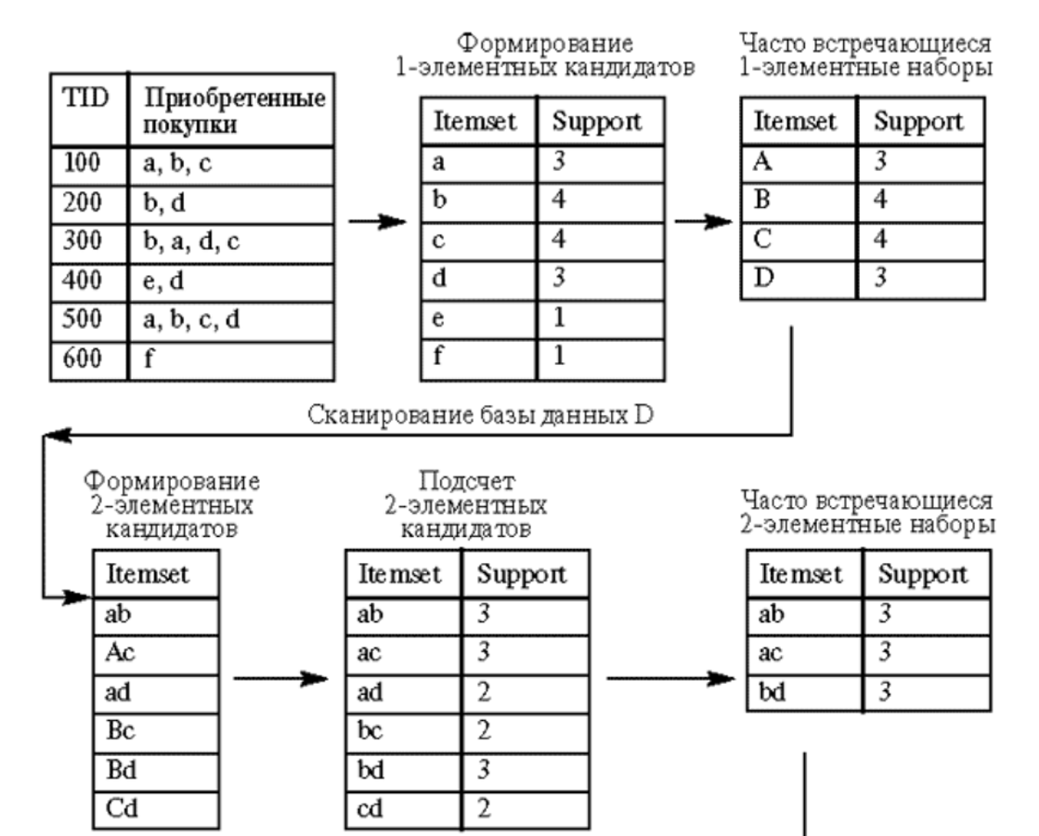
Свойство Apriori (антимонотонность): если набор частый, то и все его подмножества частые; и наоборот. Поддержка набора не превышает минимальной поддержки любого его подмножества. Работа в два шага на каждом этапе: формирование кандидатов + подсчёт поддержки.
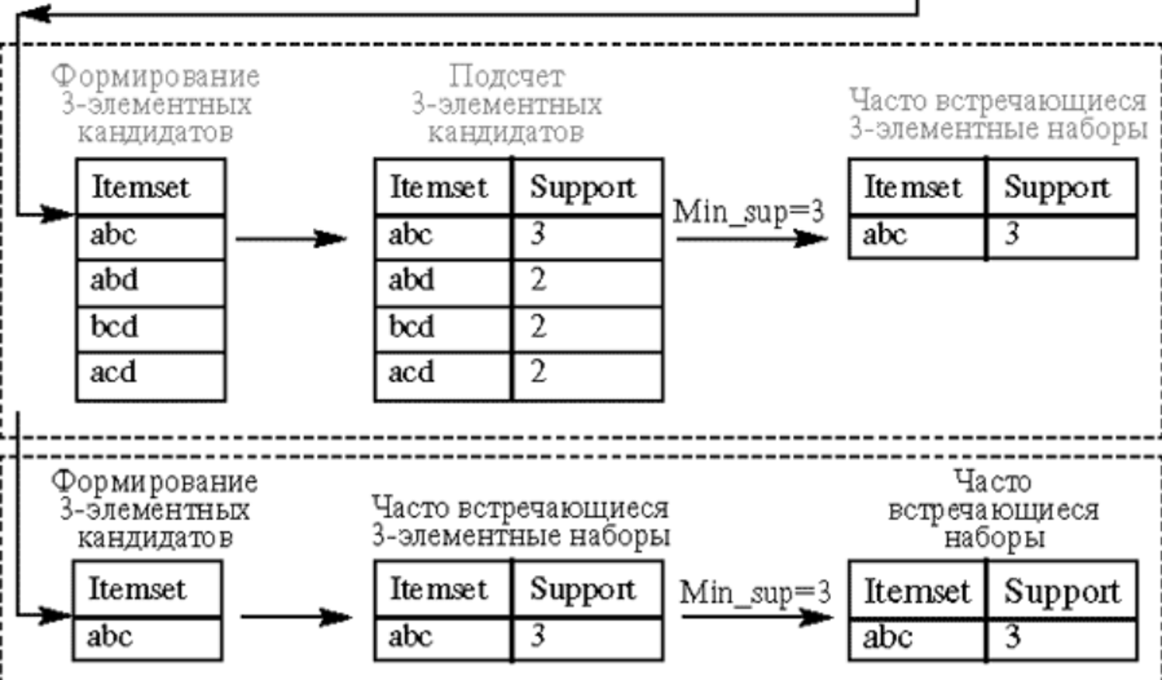

Разновидности алгоритма Apriori, являющиеся его оптимизацией, предложены для сокращения количества сканирований базы данных, количества наборов-кандидатов или того и другого: AprioriTID и AprioriHybrid.
Алгоритм DHP, также называемый алгоритмом хеширования.
Алгоритм PARTITION - разбиения (разделения) заключается в сканировании транзакционной базы данных путем разделения ее на непересекающиеся разделы, каждый из которых может уместиться в оперативной памяти.
Алгоритм DIC, Dynamic Itemset Counting разбивает базу данных на несколько блоков, каждый из которых отмечается так называемыми "начальными точками" (start point), и затем циклически сканирует базу данных.

Метрики:
Ассоциативные правила описывают связь между условием и следствием. Эта связь характеризуется двумя показателями: поддержкой (support) и достоверностью (confidence)
- Поддержка (support) это отношение числа транзакций, которые содержат как условие, так и следствие, к общему количеству транзакций. Например, для ассоциации A → B можно записать:
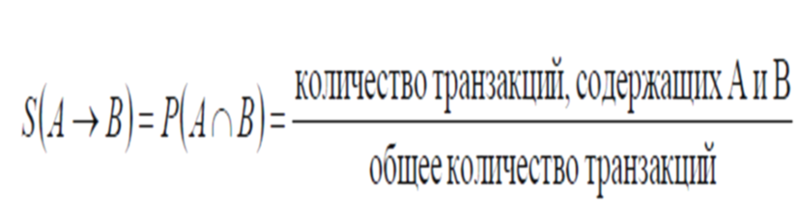
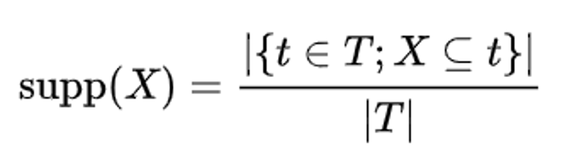
- Достоверность (confidence) A → B — это мера точности правила.
Определяется как отношение количества транзакций, содержащих и условие, и следствие, к количеству транзакций, содержащих только условие:
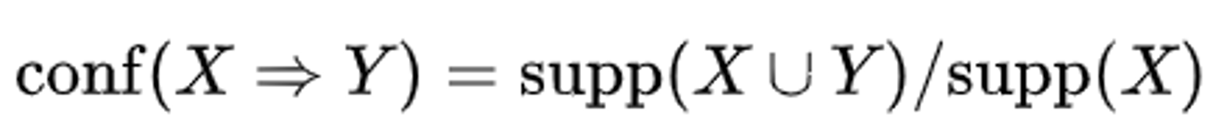
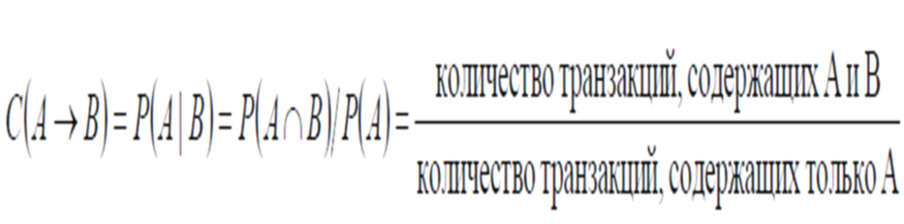
При поиске ассоциативных правил используются дополнительные показатели, позволяющие оценить значимость правила. Субъективные меры связаны со специальной информацией, определяемой пользователем в контексте решаемой задачи. Такими субъективными мерами являются лифт (lift) и левередж (от англ. leverage — плечо, рычаг), улучшение (improvement) и др.
- Лифт (lift) = C(A→B)/S(B): >1 — положительная связь, =1 — независимы, <1 — отрицательная (субъективная).
По-другому lift можно определить как отношение confidence к expected confidence, т.е. отношение достоверности правила, когда оба элемента покупаются вместе к достоверности правила, когда один из элементов покупался (неважно, со вторым или без).
- Левередж (leverage) = S(A→B) − S(A)·S(B) — разность наблюдаемой и ожидаемой совместной частоты. ((то есть поддержкой ассоциации), и произведением частот появления (поддержек) условия и следствия по отдельности.)
- Улучшение (improvement) = S(A→B)/(S(A)·S(B)): можно считать мерой полезности. вычисляется подобно левереджу, только берется не разность, а отношение наблюдаемой частоты и частот. : >1 — это значит, что вероятнее предсказать наличие набора B с помощью правила, чем угадать случайно.
Общий вывод. Задачей поиска ассоциативных правил является определение часто встречающихся наборов объектов в большом множестве наборов. Результаты решения задачи представляются в виде ассоциативных правил, условная и заключительная часть которых содержит наборы объектов. Основными характеристиками ассоциативных правил являются поддержка, достоверность и улучшение. Поддержка (support) показывает, какой процент транзакций поддерживает данное правило. Достоверность (confidence) показывает, какова вероятность того, что из наличия в транзакции набора условной части правила следует наличие в ней набора заключительной части. Улучшение (improvement) показывает, полезнее ли правило случайного угадывания.
Интерпретация (3 вида правил):
- Полезные — новая, объяснимая информация → для принятия решений.
- Тривиальные — уже известная (товары-лидеры); ценность низкая.
- Непонятные — необъяснимые (аномалии или скрытые знания) → нужен доп. анализ.
Акцент преподавателя: ассоциативные метрики относятся скорее к аналитике, чем к машинному обучению. Опыт по ЛР2: для набора `Чеки.txt` искали правила, варьировали порог поддержки (не выше 20%, иначе тривиальные) и достоверности; низкую поддержку доп. анализировали по лифту/левереджу; классифицировали правила на полезные/тривиальные/непонятные.
Вопрос 12. Кластерный анализ
Особое внимание обратить на кластерные силуэты!!!
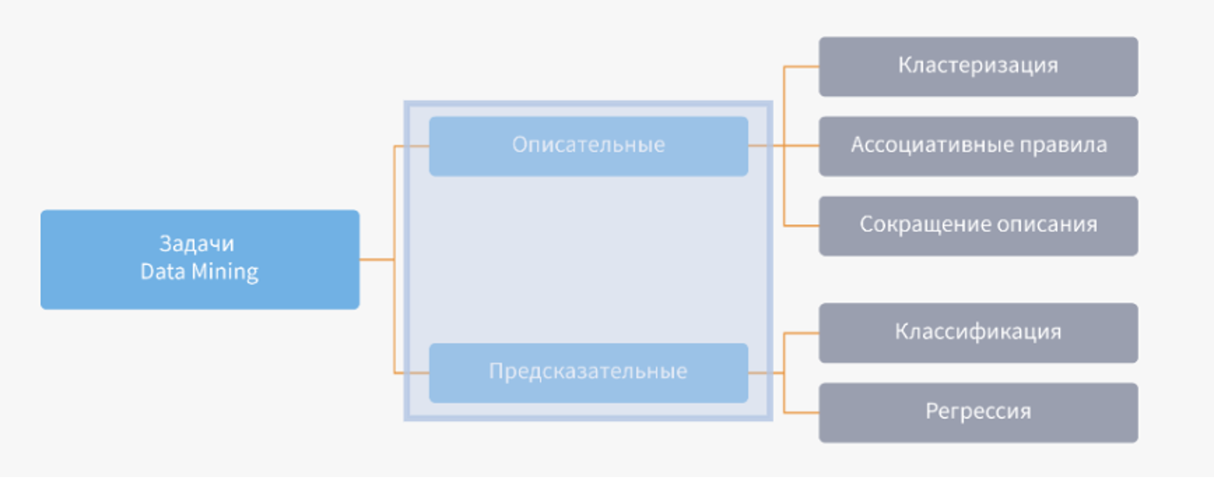
Задача. Разбиение объектов на группы (кластеры) так, чтобы внутри группы объекты были максимально похожи, а между группами — различны. Это обучение без учителя (размеченного выходного поля нет).
В основе — гипотеза компактности: сли система признаков и мера сходства введены достаточно удачно, то схожие объекты гораздо чаще лежат в одном кластере, чем в разных. Граница между классами имеет простую форму, а кластеры образуют компактные сгустки
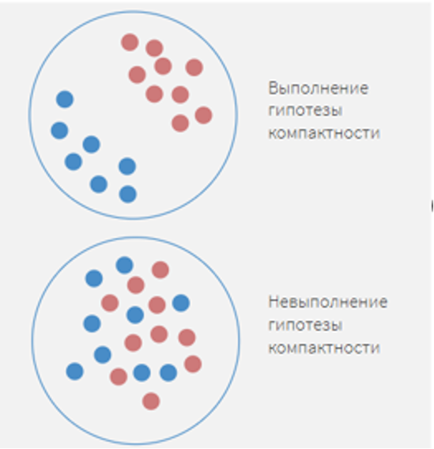
Методы.
Иерархические (Diana, Agnes, BIRCH, ROCK, CAMELEON). Суть иерархической кластеризации состоит в последовательном объединении меньших кластеров в большие или разделении больших кластеров на меньшие.

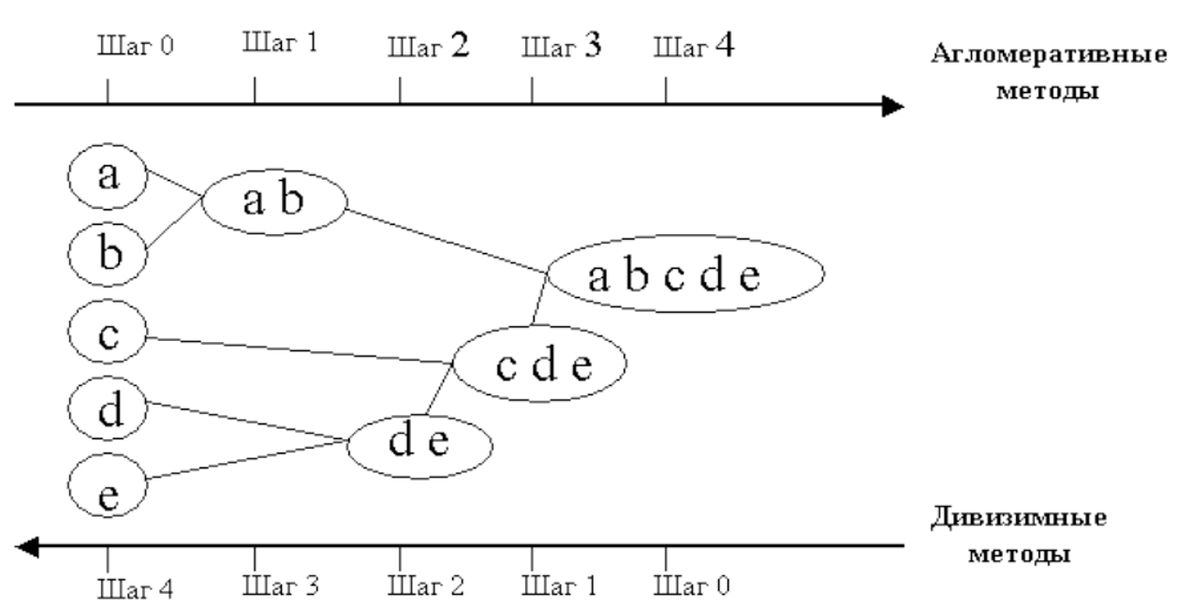
На основе смеси распределений (EM Expectation-maximization, GMM). Предполагается, что данные в кластерах подчиняются закону нормального распределения и с помощью мат ожидания и дисперсия высчитать кластеры.
На основе плотности или пространственные (DBSCAN, OPTICS, DenClue).
Центроидные (k-means, k-medoids, g-means, CLARANS).
Дисперсионные, графовые, транзакционные (алгоритм CLOPE).
и другие.
Этапы построения 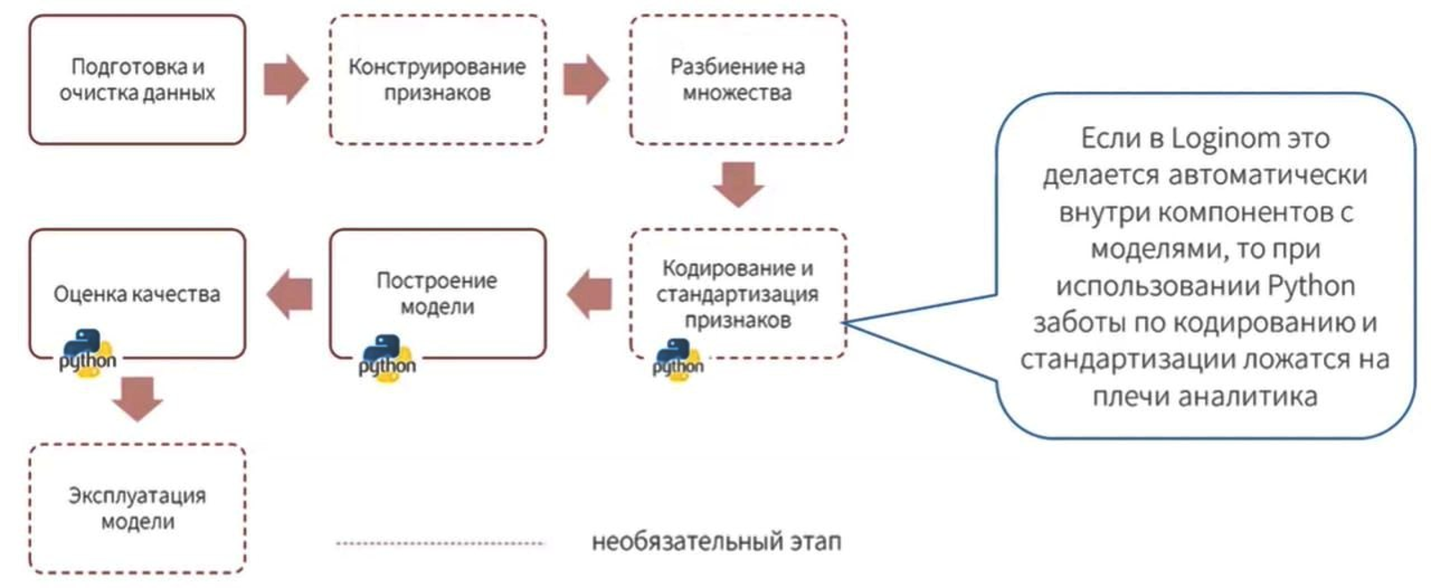
Этапы кластеризации 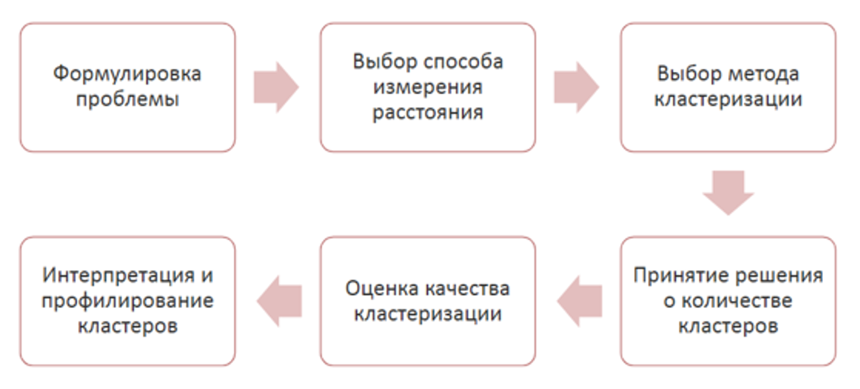
Формальное описание алгоритма: каждому объекту x∈X ставится в соответствие метка кластера y∈Y. Этапы: выбор признаков → выбор меры сходства → применение алгоритма → интерпретация кластеров.
Типы кластерных структур / методы: иерархические (Diana, Agnes, BIRCH), на смеси распределений (EM, GMM), плотностные (DBSCAN, OPTICS), центроидные (k-means, k-medoids, g-means), транзакционные (CLOPE).
Меры сходства (расстояния):
- Евклидово; квадрат евклидова (больший вес дальним);
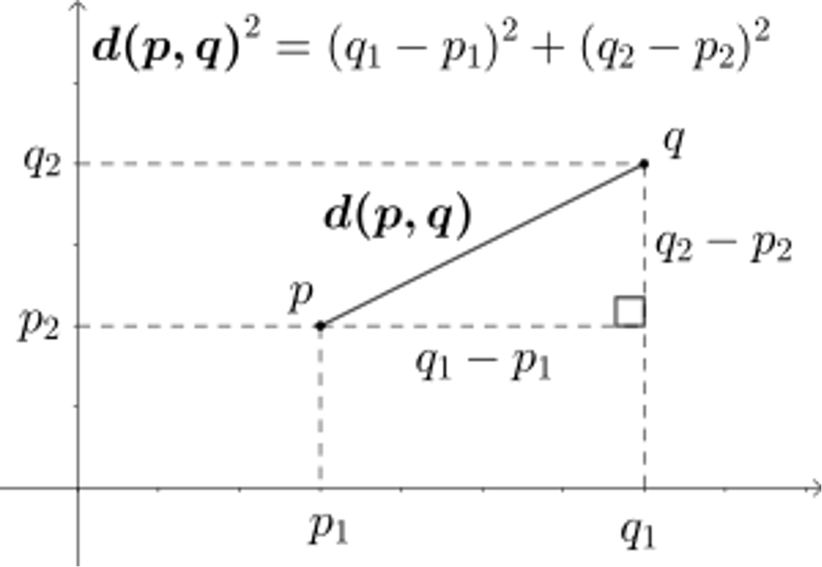
- Манхэттенское («городских кварталов»); "хэмминговое" расстояние(x,y) =∑i |xi - yi|
- Чебышева («шахматной доски», по одному измерению);
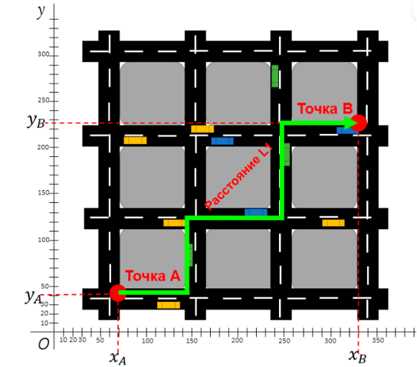
- степенное; процент несогласия (для категориальных).
При вычислении расстояний, переменная, имеющая большие значения, практически полностью доминирует над переменной с малыми значениям.

— стандартизация (Z) или 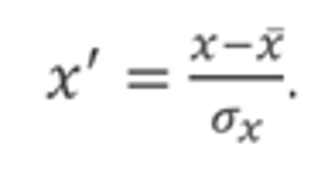
нормализация (min-max), чтобы переменная с большими
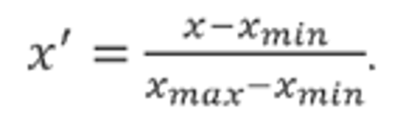
значениями не доминировала.
Методы определения расстояния между кластерами — при иерархической кластеризации (одиночная/полная/средняя связь).
Алгоритмы:
- k-means —В отличие от иерархических методов, которые не требуют предварительных предположений относительно числа кластеров, для метода k-means необходимо иметь гипотезу о наиболее вероятном количестве кластеров k.Число кластеров задано заранее и равно числу k. Для расчета расстояния используется Евклидова метрика. Центр кластера есть среднее арифметическое значений кластера. Цель алгоритма – минимизировать сумму квадратов внутри кластерных расстояний до центроида.

Проблема пончика. Если объекты проникают друг в друга или расположенны слишком близко, то k-means работает хуево. Тоже самое с кластерами эллиптической формы
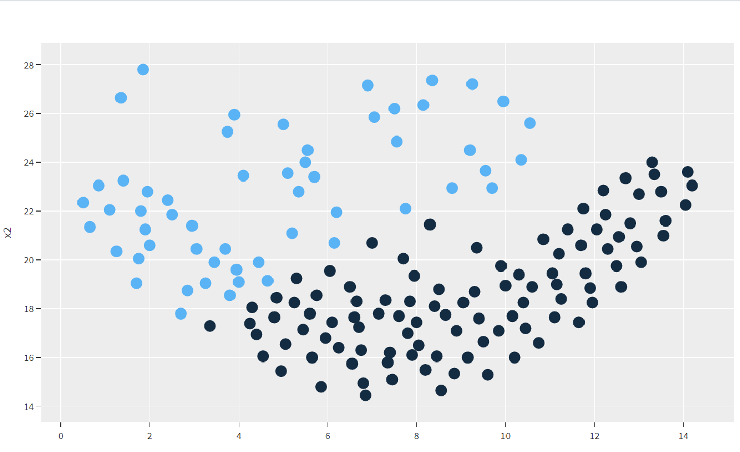
- 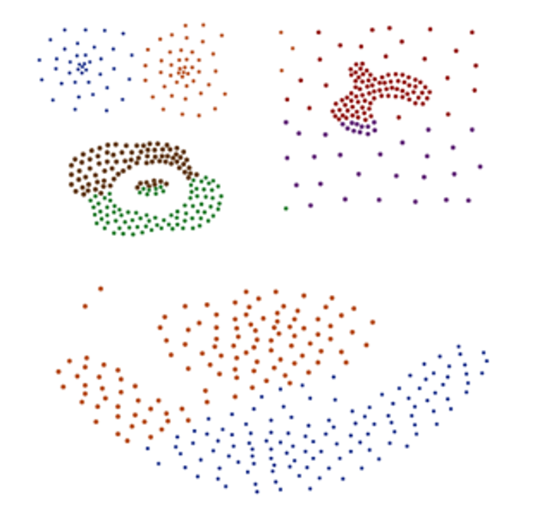

- g-means — С автоматическим выбором числа кластеров. Предположение, что данные подчиняются гаусскому (нормальному) распределению. Обычно начинается подсчет количества кластеров с 1 и увеличивает это количество за счет данных, не соответсвующих гауссовскому (нормальному) распределению
- 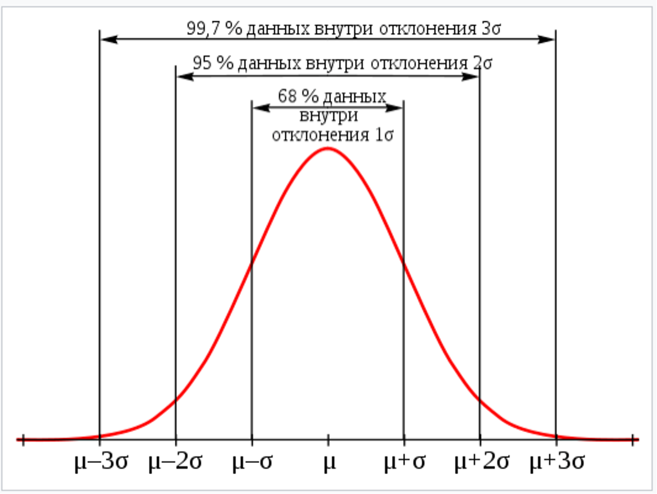
Алгоритм
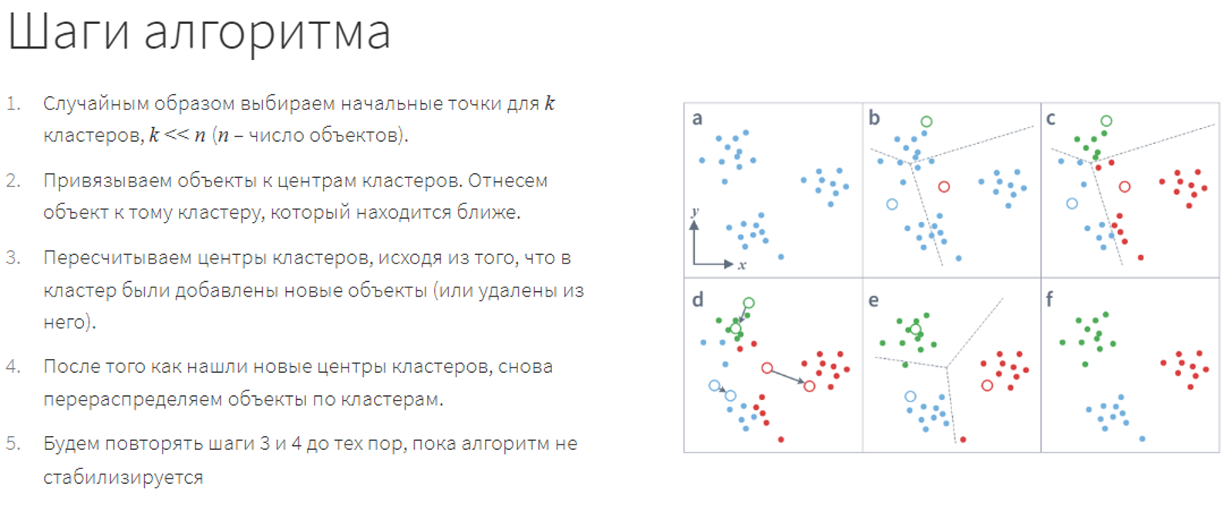
Выбор числа k: экспертный, локальный (g-means), метод «локтя», анализ силуэтов, комбинированный.
Метод k-средних. Цель алгоритма — минимизировать сумму квадратов внутрикластерных расстояний до центра кластера (Within-Cluster Sum of Squares, WCSS - функция потерь).
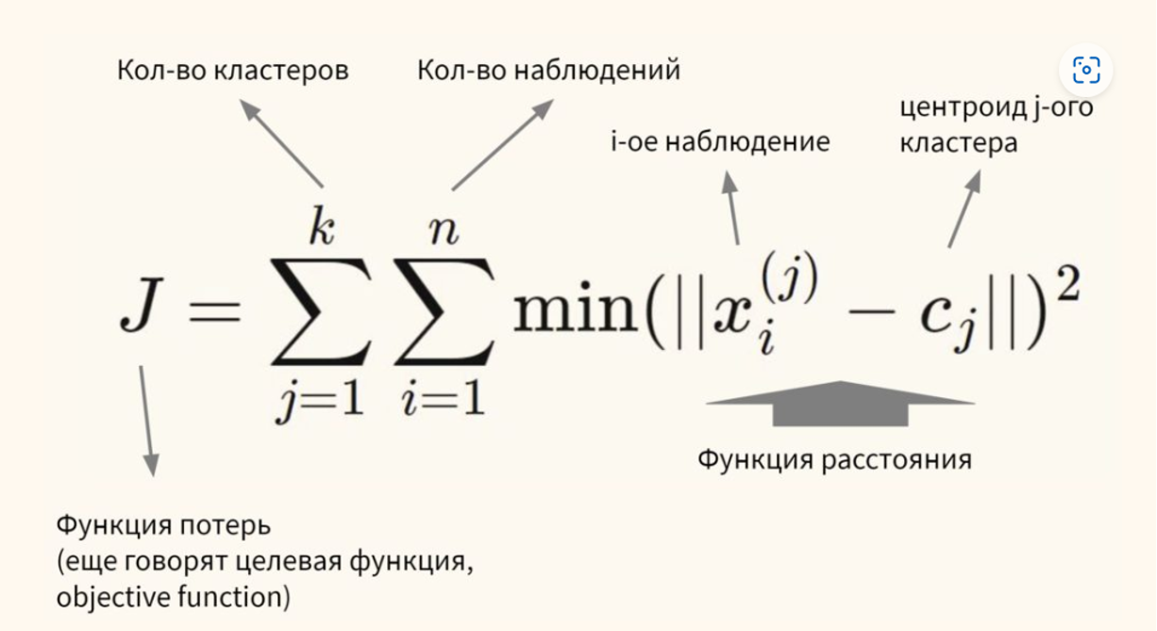
Метод «локтя» (Elbow): строим WCSS от k;Идея: если добавление еще одного кластера значительно понижает WCSS, то оно имеет смысл. Чем более явные кластеры в данных, тем круче «локоть». (Визуальный метод.) Делаем столько кластеров, чтобы группы были на хорошем расстояние, и при этом самих групп было не слишком много.
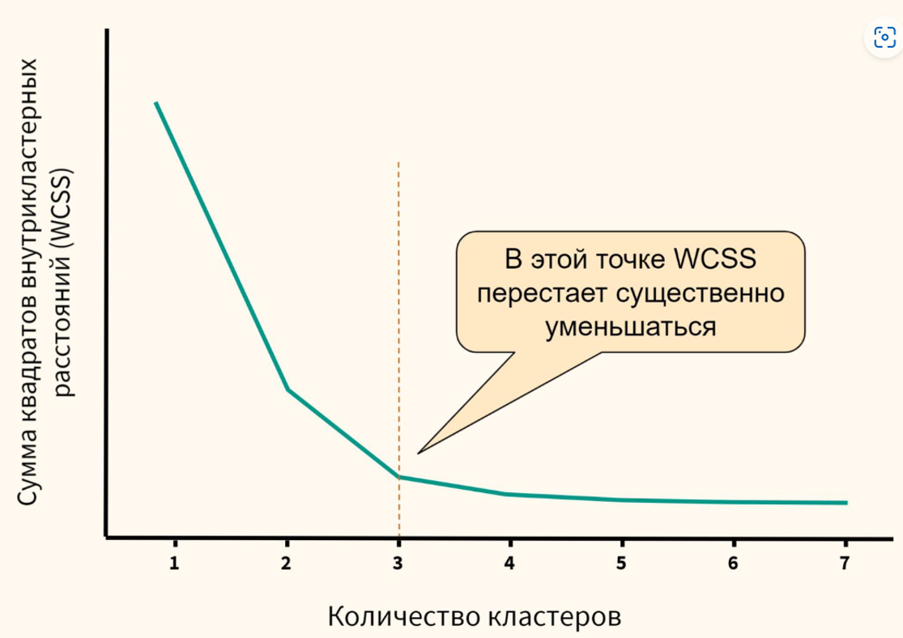
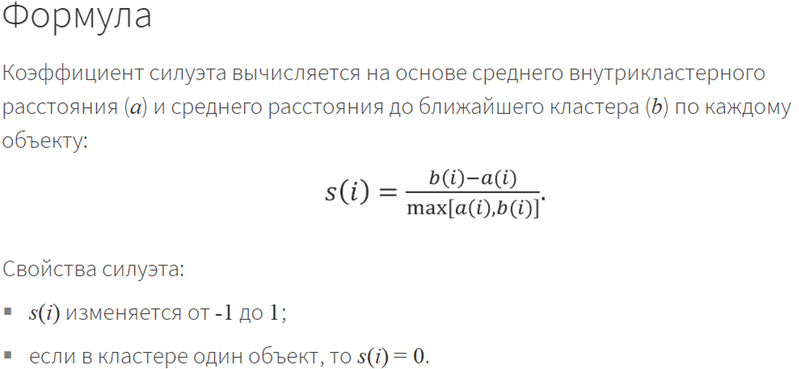
Кластерные силуэты (Silhouette Coefficient): решают 3 задачи — оценка качества кластеризации, визуализация кластеров и выбор k. 4 шага: коэффициент силуэта каждого объекта → каждого кластера → общий индекс качества → графическое построение. Значение ближе к 1 — объект хорошо вписан в свой кластер.
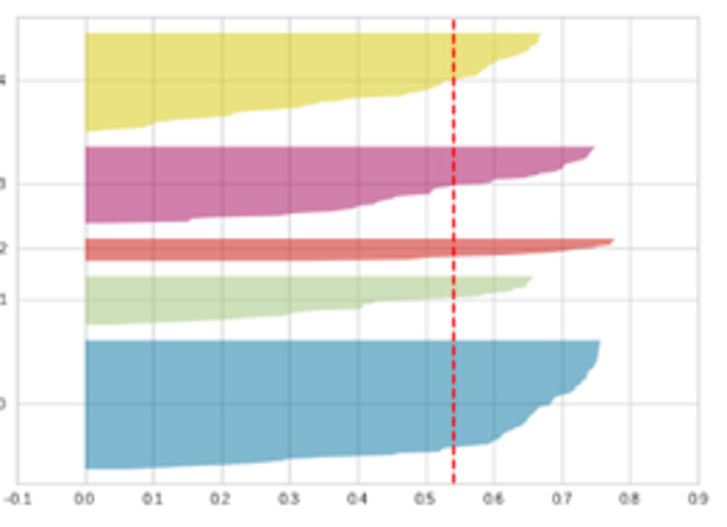
Если коэффициент S (коэффициент силуэта) [-1;0,2] - плохо; (0,2; 0,5) - среднее; [0,5;1,0] - хорошее.
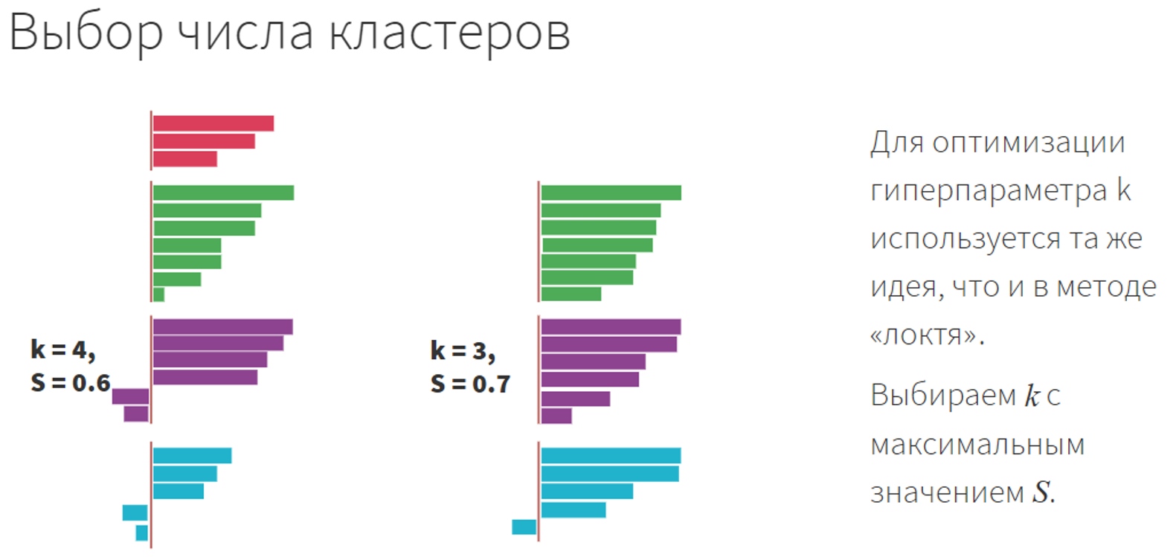

Акцент преподавателя: кластерные силуэты — мощный инструмент (преподаватель особенно их ценит) — рассказать обязательно: помогают определить количество кластеров и оценить качество. Опыт по ЛР4: сегментировали абонентов телекома (k-means, g-means, EM, кластеризация транзакций), число k нашли «локтем» (получилось 7), качество проверяли компонентом `meta-silhouettes`, кластеры интерпретировали («VIP-клиенты», «малоговорящие пенсионеры» и т.д.).
Вопрос 13. Классификация
ABC на правилах. Регрессия про шансы. Задачи регрессии и классификации.
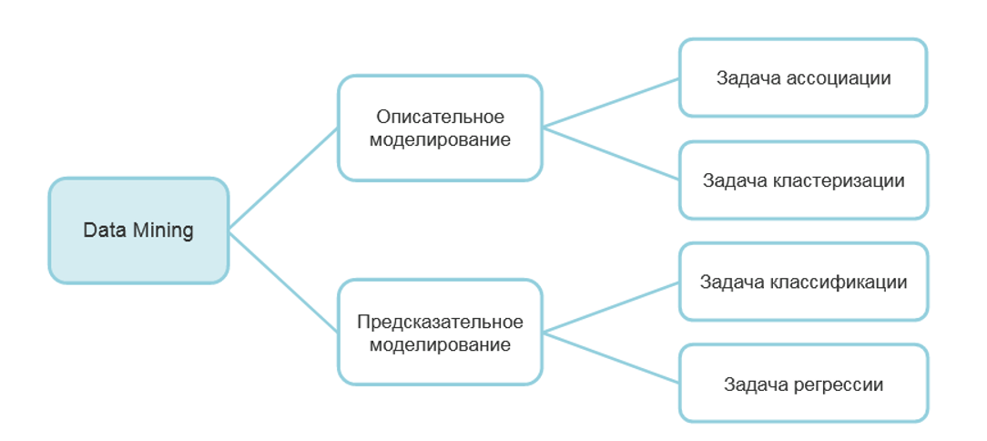
Задача. Определить значение зависимой переменной y объекта по значениям независимых переменных x. Если множество значений y конечно — это классификация (если y∈R — регрессия). Обучение с учителем.
Примеры применения классификации. Выявить кредитный рейтинг клиента. Диагностировать заболевание (тут еще и регрессия может использоваться). Распознавание лица, отпечатка пальца.
То есть в классификации у нас есть заранее заданные классы (прибыльный, малоприбыльный, убыточный товар), а в задачах регресси мы находим коэффицент (Вероятность возврата кредита 0,8 - 1 – высокая; 0,3-0,7 –средняя, 0,1 – 0,3 –низкая).
Формальное описание: множество объектов I={i₁,…,iₙ}, каждый Ij={x₁,…,xₘ,y}, где xₕ — известные независимые, y — зависимая. Процесс из 2 этапов: 1) построение модели на обучающей выборке (с метками классов); 2) оценка точности на тестовом множестве (5–10% данных) — % правильно классифицированных.
В данных задач зависимость может быть представлена в виде классификационных правил; деревьев решений; математических функций.
Классификационные правила – Если -> то . Если наблюдение = солнце и температура = пиздец жарко -> не играем в футбол. Если наблюдение = облачность и температура = комфортная -> играем в футбол. При этом преимуществом этой зависимости будет легкая интеграция дополнительных условий без изменения прошлых. Если наблюдение = облачность И температура = хорошо И состояние = не сломана нога -> играем в футбол.
Представление результатов классификации (способы задания зависимости):
Классификационные правила — «если (условие) то (заключение)»; легко воспринимаются, независимы, легко дополняются. Если наблюдение = солнце и температура = пиздец жарко -> не играем в футбол. Если наблюдение = облачность и температура = комфортная -> играем в футбол. При этом преимуществом этой зависимости будет легкая интеграция дополнительных условий без изменения прошлых. Если наблюдение = облачность И температура = хорошо И состояние = не сломана нога -> играем в футбол.
Процесс классификации данных стоит рассматривать как два этапа: Преварительно опеределить набор классов и категорий; Оценить точность модели на тестовом множестве.
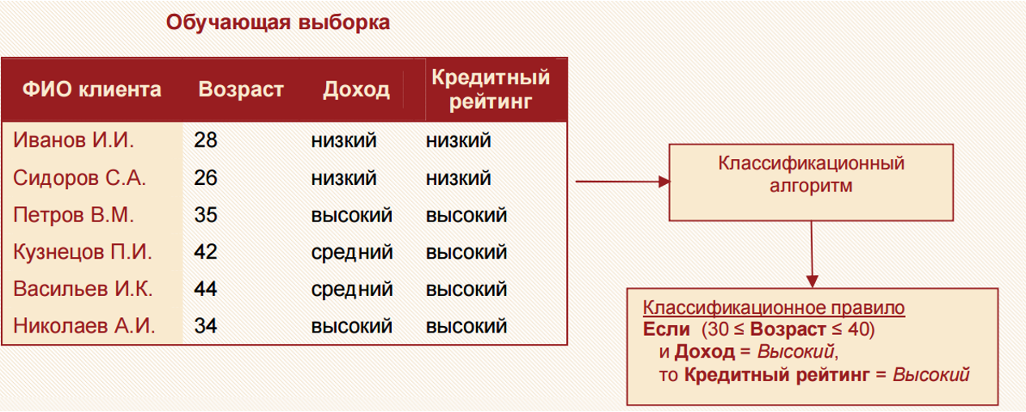
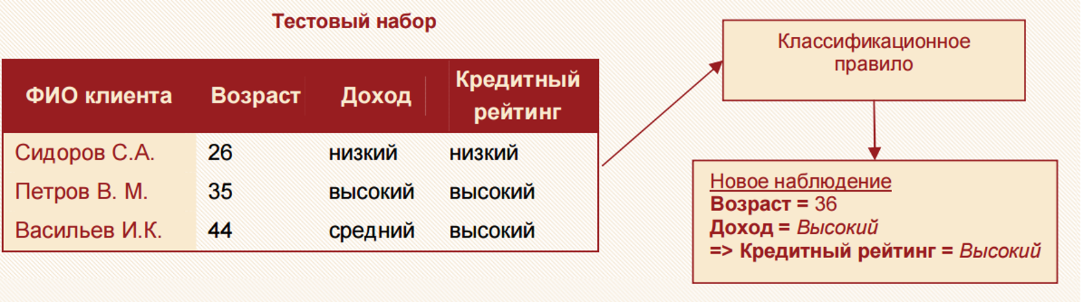
Деревья решений — иерархическая последовательная структура правил. Дерево True False
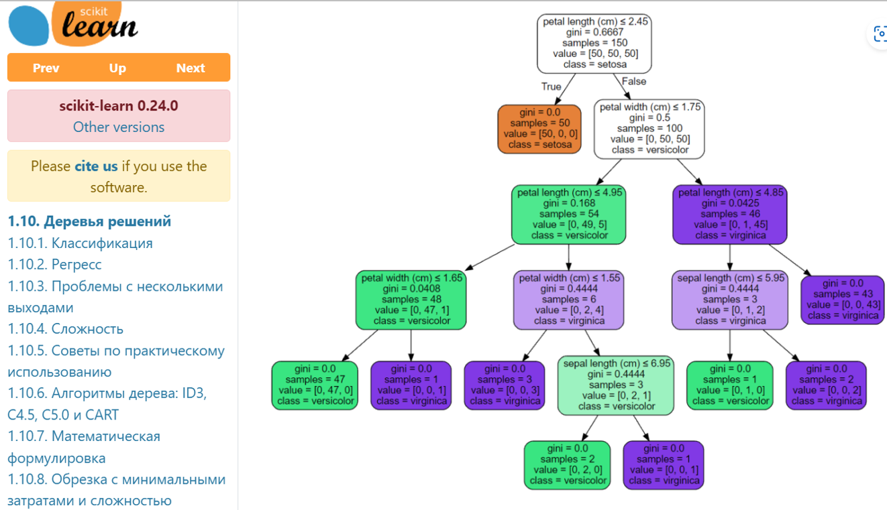
Математические функции — yj = ω₀ + ω₁x₁ + … + ωₘxₘ; объекты — точки в (m+1)-мерном пространстве, задача — найти веса ω. Все переменные должны быть числовыми (логические → 0/1, категории → нумерация). То бишь Наблюдение солнце, облачность и дождь будут преобразованны в 0; 1 и 2
Закон Парето. 20 процентов усилий дают 80 процентов результатво, а оставшиеся 80 процентов усилий дают 20 процентов результата. Применяется не строго в такой пропорции, но тенднция такая наблюдается (20 процентов товаров дает 80 процентов выручки всего магазина).

Практический метод классификации — ABC-анализ (по закону Парето 20/80): ранжирование ресурсов по важности на группы A (80% прибыли), B (15%), C (5%), предполагает также введение литера D с коэффициентами 50, 30, 15, 4; Также ABC Анализ может проводиться по нескольким параметром товара. ТАкой анализ будет расширенным ABC анализом. 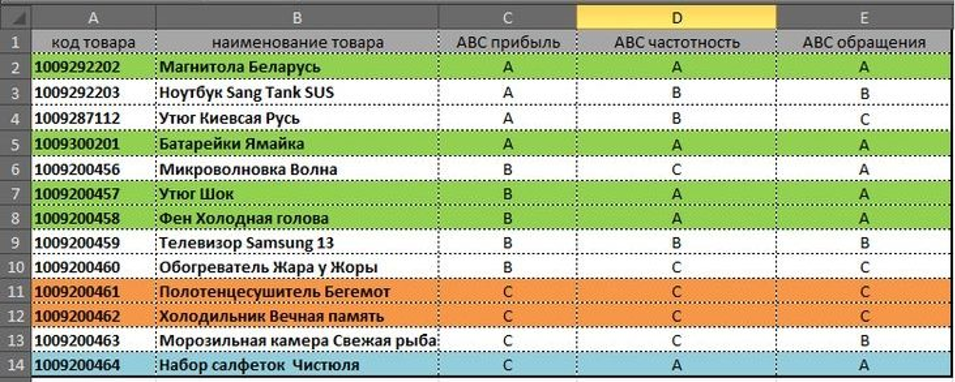
расширенный — с XYZ-анализом (стабильность спроса) → матрица 9 групп (AX — самые ценные и стабильные, CZ — наименее). то метод прогноза и анализа стабильности и колебаний спроса продаж по товарам или группам товаров. Товар продается стабильно, примерно 1000 штук в месяц. Все колебания спроса в рамках 5- 10%. Этот продукт относится к категории X. Телефон марки B может иметь колебания продаж в рамках 11% – 25% за период. Этот товар отнесем к категории Y. Продажи телефонов марки С мало предсказуемы. Колебания спроса достигают 100%. Такие товары относятся к категории Z. Также к группе Z можно отнести сезонные товары.
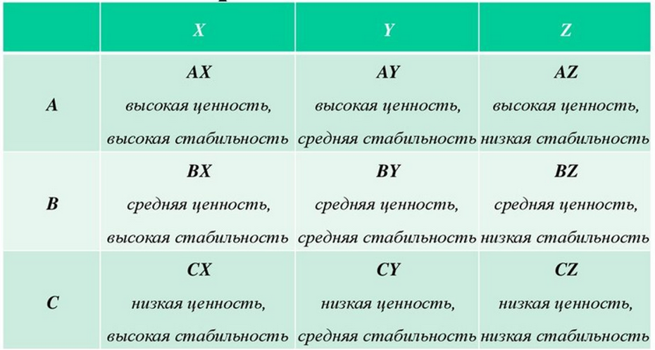
Алгоритм ABC
- Упорядочить все объекты по убыванию значения показателя
- Для каждого вычислить долю от общей суммы
- Найти накопленную долю в процентах
- Распределить в соответствующую группу.
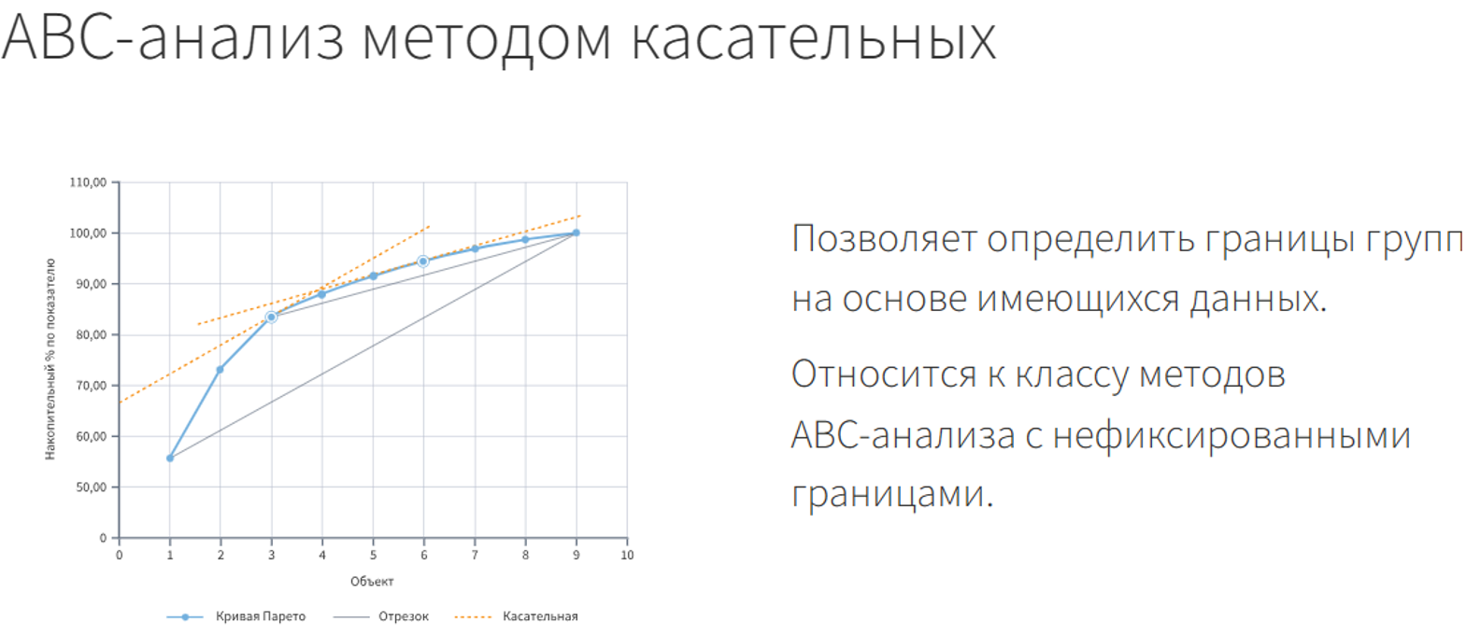
ABC - по периодам. Анализ в динамике по периодам, где объекты могут менять категория в зависимости от месяца/квартала.
Акцент преподавателя: ABC строится на правилах; регрессия — про шансы (см. вопросы 14–16). Опыт по ЛР5: делали ABC-классификацию продаж спиртного в Айове — классический ABC и метод касательных (нефиксированные границы), ABC по периодам и в динамике.
Вопрос 14. Регрессионный анализ. Линейная регрессия
Регрессионный анализ — набор статистических методов оценки отношений между зависимой (Y) и независимыми (X) переменными: связана ли X с Y, в чём связь, можно ли её использовать для предсказания.
Линейная регрессия — наиболее частый алгоритм ML: быстра, проста, интерпретируема (коэффициенты показывают влияние фактора), хорошо изучена.
Уравнение: Y = b₀ + b₁x₁ + b₂x₂ + … + bₙxₙ, где b₀ — свободный член (пересечение, intercept), bᵢ — коэффициенты регрессии (наклон).
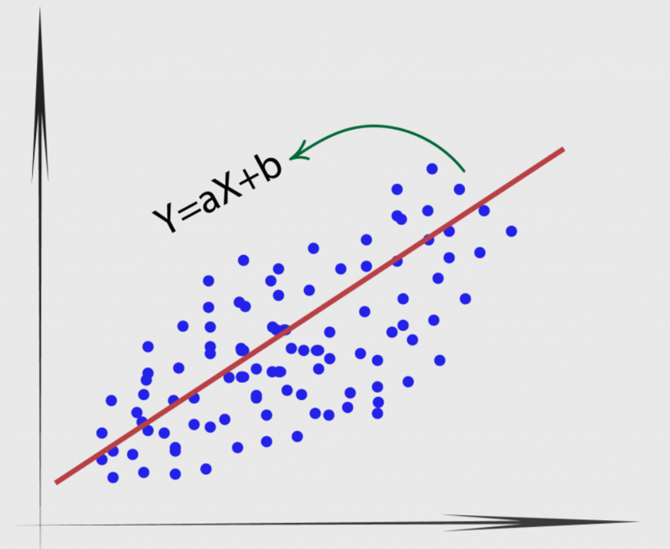
ОБЩИЕ СВЕДЕНИЯ
Основные понятия: отклик (response, Y, цель, именно ее и предсказываем), независимые переменные (предиктор (X)), запись (вектор из X и Y, образец, случай), Пересечение (точка, где x=0), коэффициент регрессии (наклон регрессионной прямой, параметр веса), подогнанные значения 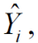 (fitted — предсказанные), остатки (residuals — разница наблюдаемых и подогнанных = ошибки), МНК (метод наименьших квадратов — минимизация RSS, суммы квадратов остатков, метод подгонки регрессии).
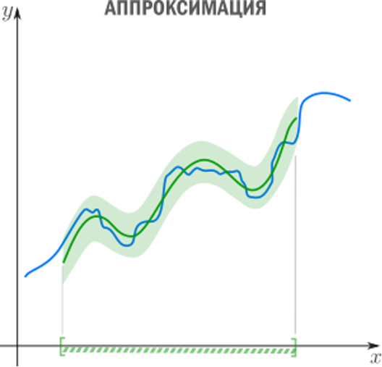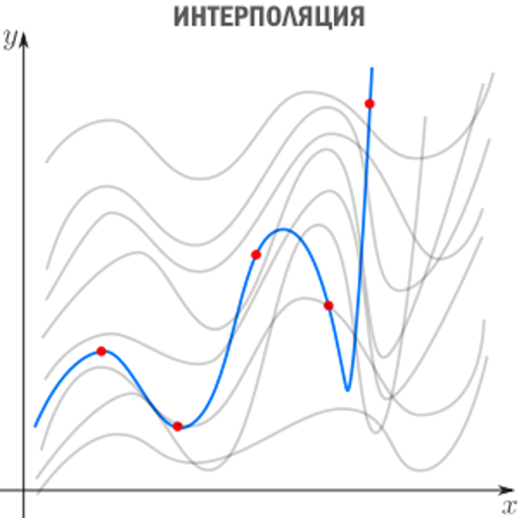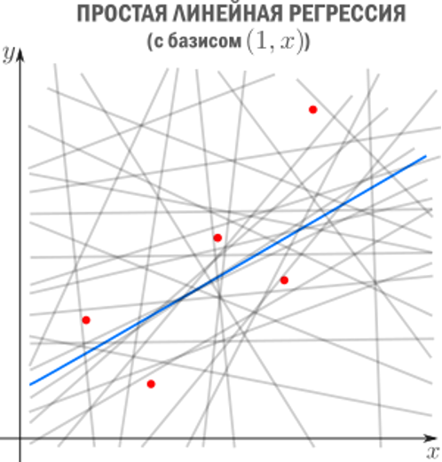
Регрессия — способ выбрать из семейства функций ту, которая минимизирует функцию потерь, т.е. насколько сильно пробная функция отклоняется от значений в заданных точках. В каком-то смысле регрессия — это «интерполирующая аппроксимация»: мы хотим провести кривую как можно ближе к точкам и при этом сохранить ее максимально простой чтобы уловить общую тенденцию.
Цель регрессии — найти коэффициенты линейной комбинации, и тем самым определить регрессионную функцию, которую также называют моделью.
Линейную регрессию называют линейной именно из-за линейной комбинации базисных функций — это не связано с самыми базисными функциями (они могут быть линейными или нет).
Подогнанные значения и остатки
ПРедсказанные значения
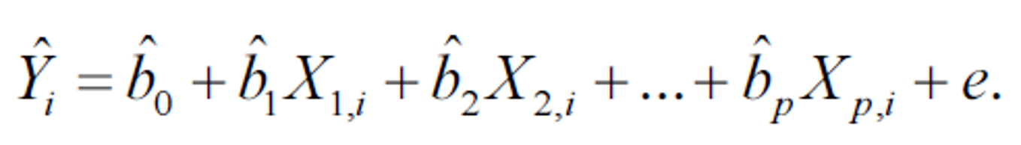
Подгонка модели к данным чаще всего выполняется минимизацией суммы квадратических значений остатков, также именуемых остаточной суммой квадратов, или RSS (residual sum of squares).
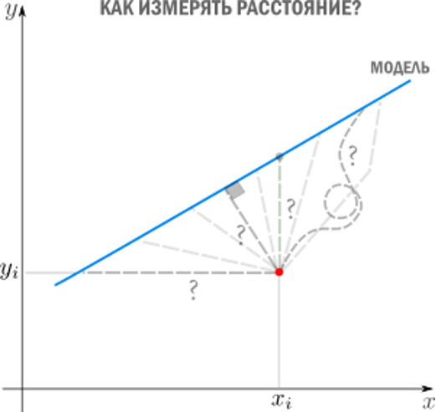
Метод минимизации суммы квадратических остатков называется регрессией наименьших квадратов, или обычным методом наименьших квадратов (обычным МНК).
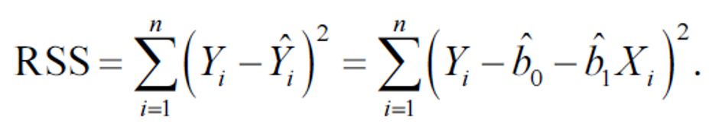
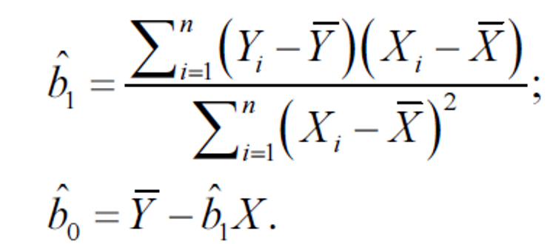
Семейство математических функций.
- Линейная регрессия
- Полиноминальная регрессия Y = a1*X1 + (a2)²*X2 + (a3)⁴*X3 ……. an*Xn + b
- Регрессия по методу Ласса (линейная регрессия, где сильная корреляция признаков друг с другом)
- Гребневая (ридж) как и Ласса применяет сжатие. Оба алгоритмма подходят для большим признаков.
- Регрессия эластичная сеть - гибрид лассо и гребневой регрессии
Особенности предикторных переменных
- Когда они высоко коррелированы, сложно интерпретировать индивидуальные коэффиценты (коррелированые предикторные переменные)
- Когда предикторные переменные имеют линейную зависимость регрессия может быть нестабильной, либо ее невозможно вычислить (Мультиколлинеарность
- Важный предиктор, который при его пропуске приводит к мнимым связям в уравнении регрессии - Искажающие переменные
- Связь между предикторной переменной и переменной исхода, которая не зависит от других переменных - главные эффекты.
Отбор предикторных переменных
- Принудительное включение (Enter) - все признаки, називисимо от влияния.
- Пошаговое включение (Forward) - Поиск лучших с нуля
- Пошаговое выключение (Backward - последовательное исключение
- Пошаговое включение/исключение (Stepwise) - Forward c проверкой на значимость остальных
- Ridge - метод понижения размерности для борьбы с мультиколлинеарностью (сильная связь независимых переменных, не дающая оценить влияние каждого из элементов)
- LASSO - борьба с переизбыточность данных
- Elastic-Net -Метод с двумя регуляризаторами для отбора важных факторов и запрет на непропорционально большие весовые коэффициенты
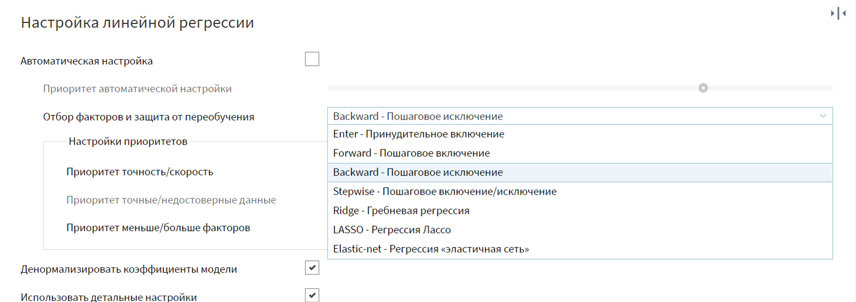
САМА ЛИНЕЙНАЯ РЕГРЕССИЯ
Линейная регресси легко моделируется, полезна при создании неслоэной зависимости, при небольшом количестве данных. Ее обозначения интуитивно-понятны и она чувствительна к выбросам

Метрики модели линейной регрессии:
- R2 (коэффициент детерминации) — объясняющая способность (доля объяснённой дисперсии, 0…1; ближе к 1 — лучше). В ЛР6 R²=0,78 → модель объясняет 78% изменений Y.
Статическая мера, с помощью которой можно определить, насколько уравнение регрессии соответсвует реальным данным.
- MSE / RMSE — средняя квадратичная ошибка;
- MAE — средняя абсолютная ошибка (компонент regression_metrics).
Интерпретация уравнения: коэффициент bᵢ — на сколько изменится Y при увеличении xᵢ на единицу. Пример из ЛР6: Y=−1407,06+6,62·X1+2,0·X2+65,71·X3 → рост X1 на 1000 аппаратов увеличивает объём услуг в ~6 раз. Линейная регрессия чувствительна к выбросам.
Акцент преподавателя: рассказывать только про СВОЮ регрессию (из билета). Назвать, чем измеряли качество (R², среднеквадратичная ошибка). Не зубрить формулы — понимать смысл и диапазон. Опыт по ЛР6: сравнили встроенный компонент Loginom «Линейная регрессия» и модель sklearn (через `model.fitter`), выбирали лучшую по метрикам.
Вопрос 15. Нелинейная регрессия. Факторные переменные
Нелинейная регрессия применяется, когда между Y и X нелинейная зависимость.
Виды:
- Полиномиальная (параболическая): Y = b₀ + b₁x + b₂x² + … — степень предикторов > 1. Захватывает кривизну; добавление высоких степеней даёт «волнистость» и перенасыщение модели.

Моделирует нелинейно разделенные данные и сложные взаимосвязи; Полный контроль над моделированием переменных объекта (выбор степени); необходимо обладать некоторыми знаниями о данных, для выбора наиболее подходящей степени; При неправильном выборе степени модель может быть перенасыщена.
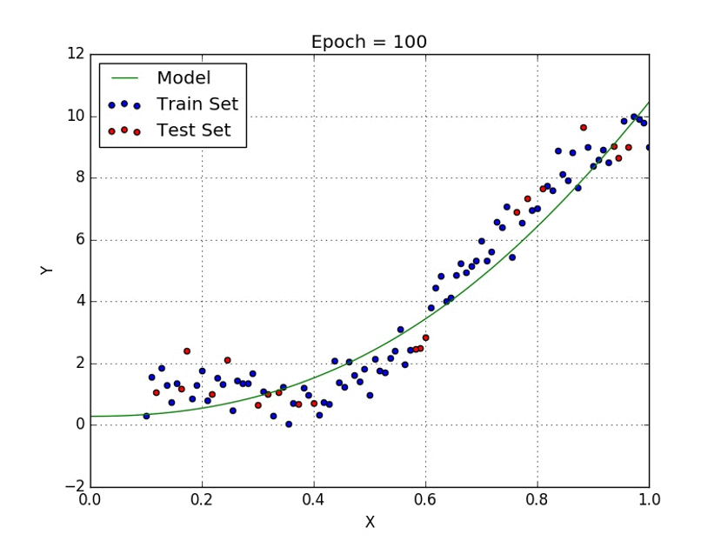
Пораболическая регресси захватывает только определенное количество кривизны в нелнейной связи. Добавление челнов более высоких степеней часто приводит к нежелательной волнистости в уравнении регрессии. Альтернативный и часто превосходящий подход к моделированию нелинейных связей состоит в использовании сплайнов.
- Сплайны — кусочно-непрерывные полиномы, гладко интерполируют между точками (часто превосходят полиномы). Полином - многочлен
- GAM (обобщённые аддитивные модели) — автоматическая подгонка сплайнов.
Линеаризация: нелинейную модель сводят к линейной заменой переменной (x² → новая переменная x₂), затем применяют обычную линейную регрессию.
Роль факторных (предикторных) переменных:
- коррелированные предикторы — трудно интерпретировать индивидуальные коэффициенты;
- мультиколлинеарность (линейная зависимость предикторов) — модель нестабильна или невычислима;
- искажающие (confounding) переменные — важный пропущенный предиктор даёт мнимые связи;
- главные эффекты — связь предиктора с Y независимо от других.
Борьба с мультиколлинеарностью / отбор факторов: методы Enter, Forward, Backward, Stepwise; регуляризация — Ridge (L2) (мультиколлинеарность, стабильность), LASSO (L1) (отбор признаков, зануляет лишние), Elastic-Net (гибрид). Регуляризация вводит штраф на сложность модели для борьбы с переобучением (overfitting).
Метрики: R² (ближе к 1 — соответствие данным), MSE/RMSE, MAE. В ЛР6 квадратичная модель зарплаты от возраста: R²=0,817; максимум зарплаты 61009 руб. в 34 года.
Акцент преподавателя: рассказывать только про свою регрессию; назвать метрики, чем измеряли. Опыт по ЛР6: для параболической зависимости «зарплата–возраст» добавили столбец x² и линеаризовали модель.
Вопрос 16. Логистическая регрессия
Назначение. Когда нужно оценить степень принадлежности классу / вероятность события. Логит-модель прогнозирует вероятность бинарного события (1/0) — это линейная модель бинарной классификации, частный случай обобщённой линейной модели (GLM).
Логистическая регрессия иди логит-модель - статистическая модель для прогназирования вероятности возникновения некоторого события путём его вранения с логистической кривой и выдайт ответ в виде вероятности бинарного события (1 или 0)
Логистическая регрессия - особая разновидность обобщенной линейной модели.
Линейная регрессия для бинарного отклика не подходит, поэтому используют логистическую функцию (сигмоид), принимающую значения только 0 и 1.
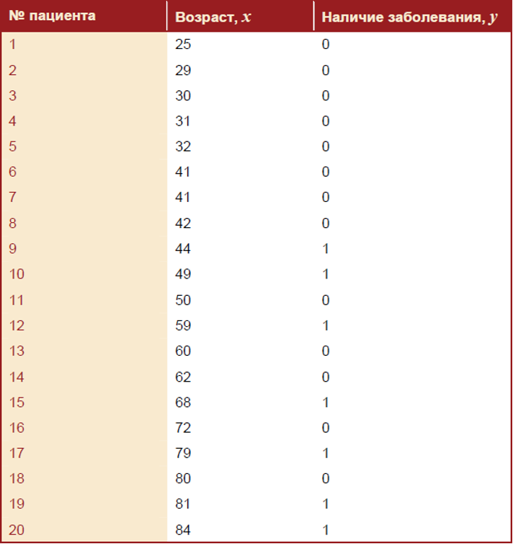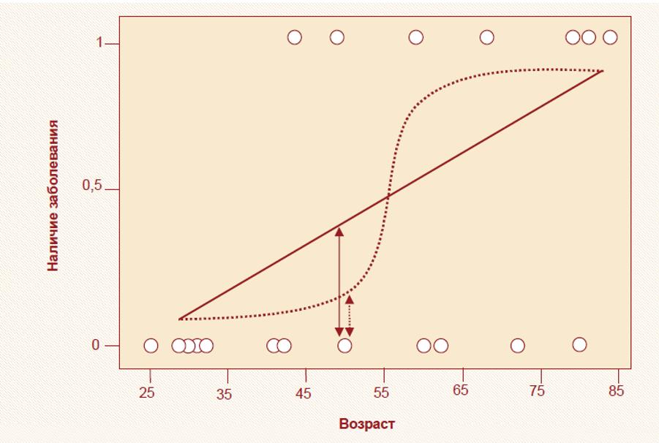
Шансы и отношение шансов:
- Вероятность p — от 0 до 1.
- Шанс (odds) O = p/(1−p): >1 — событие вероятнее отсутствия, <1 — наоборот, =1 — равны. Шансы не имеют верхней границы.
- Логит (logit) = ln(odds) — натуральный логарифм шансов (линеен, непрерывен, определён на бесконечности, убирает нижний предел 0).
- Отношение шансов (odds ratio) — отношение шансов наступления к ненаступлению.
Вычисление логита начинается с преобразования вероятностей в шансы. Вероятности варьируют от 0 до 1. И вероятность, и шансы имеют нижний предел, равный 0. Шанс (отношение того, что событие случиться, к тому, что событие не случится) -> В отличие от вероятностей у шансов нет верхнего предела 1. Использование натурального логарифма шансов исключает минимальное значение 0.
Логистическая регрессия прогнозирует вероятность, что зависимая переменная принимает 1, используя логистическую функцию.
Шаги: выбор модели → подгонка (метод максимального правдоподобия) → проверка (ROC, AUC) → интерпретация.
В логистической регрессии коэффициенты интерпретируются с точки зрения логитов; для преобразования в вероятности. Если b1 = 0,5, но при exp(b1)=exp(0,5) ~= 1,65 означает, что при увеличение x на однуй единицу, шансы того, что зависимая переменная примет значение 1 увеличивается в 1,65 раза ( то есть возведения экспоненты (примерно 2,718 в определенную степень. То есть корень от 2,718 ~=1,65)
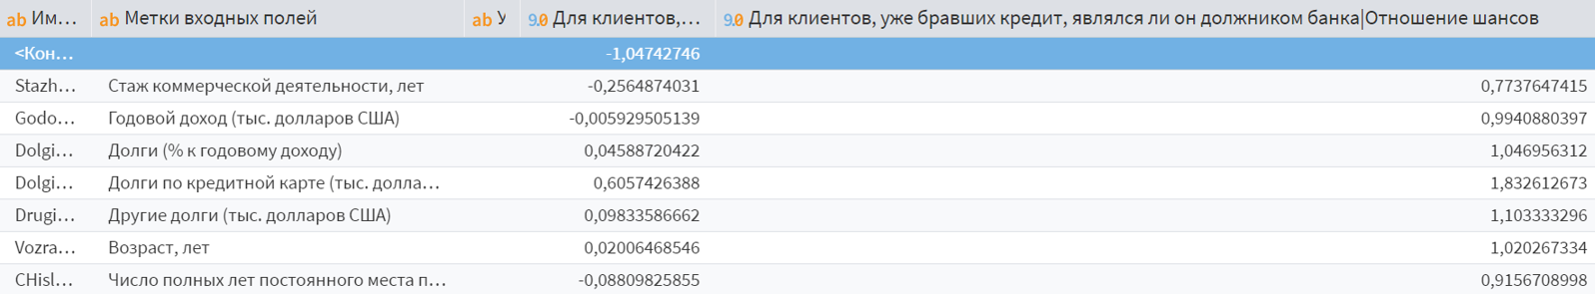
Метрики логистической регрессии:
- Чувствительность (TPR, recall) — доля правильно классифицированных «единиц»;
- Специфичность (TNR) — доля правильно классифицированных «нулей»;
- PPV (точность положительного прогноза) = (Количество истинно положительных результатов / (Количество истинно положительных результатов + Количество ложноположительных результатов)) × 100. Формула показывает, что высокий PPV достигается за счет максимизации истинных положительных результатов и минимизации ложных срабатываний.
- ROC-кривая — TPR против (1−специфичность); чем ближе к верхнему левому углу — тем лучше; диагональ = бесполезная модель;
- AUC — площадь под ROC, общая производительность;
- порог отсечения, точка равновесия (TPR=PPV).
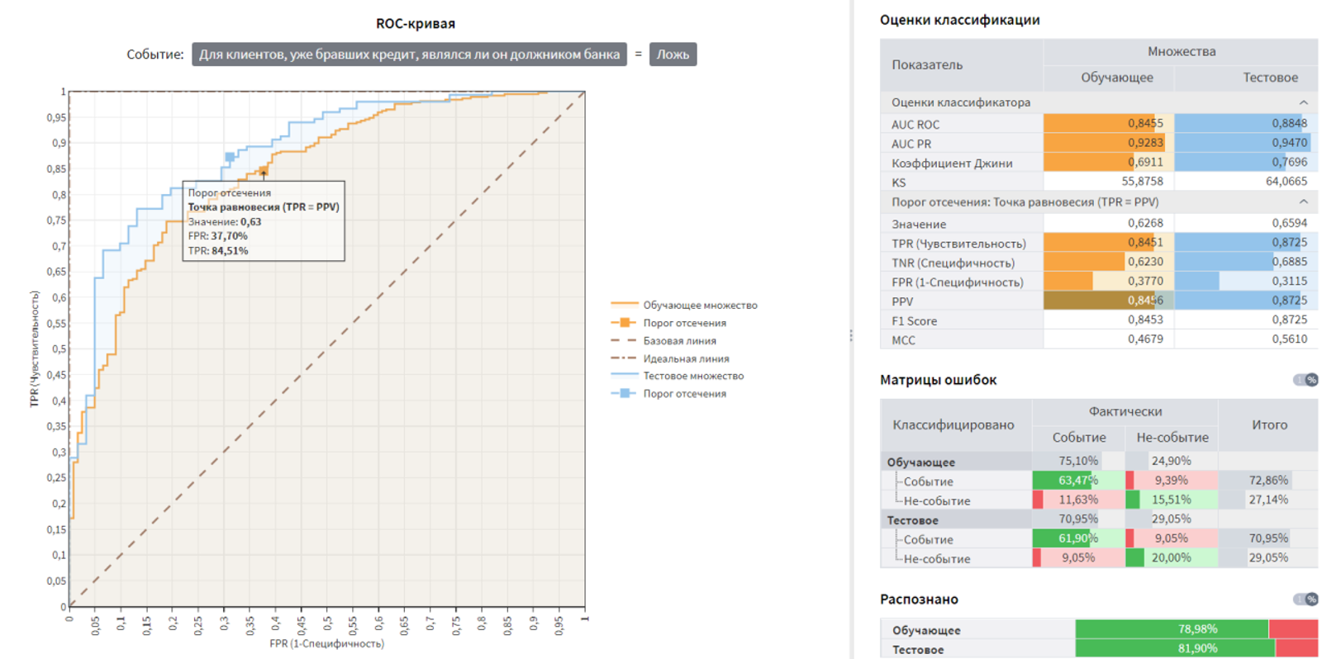
Акцент преподавателя: логистическая регрессия — про шансы; уметь объяснить exp(β). Опыт по ЛР6: оценивали склонность клиентов торговой сети к покупке новой линии (70% случайная выборка), качество смотрели по ROC-кривой.
Вопрос 17. Конструирование признаков. Биннинг, оптимальное квантование. WoE и IV
Биннинг (binning, дискретизация) — преобразование числовых и категориальных переменных в категориальные аналоги (бины/интервалы). Например, Возраст → 20–39, 40–59, 60–79.
Группы методов:
- без учителя — равная ширина, равная частота (не используют выходную переменную; Coarse Classing не нужен);
- с учителем (оптимальное квантование, Optimal Binning) — точки отсечки определяются с учётом целевой переменной (события): MAPA (по IV), MID (по энтропии), Chi-Merge (χ²), Conditional Inference Trees. Здесь Coarse Classing — ключевой этап.
Цели биннинга:
- снижение разнообразия значений
- обработка пропусков, борьба с выбросами/редкими значениями
- анализ предсказательной силы признака и влияния бина на событие.
В биннинге пытаются достичь двух противоположных целей:
- Стремление к простоте. Чем меньшим числом бинов будет представлена переменная, тем устойчивее будет выборка (с точки зрения построения моделей).
- Стремление минимизировать потерю информации. Потери информации растут с уменьшением числа бинов.
WoE (Weight of Evidence, «вес доказательств»):
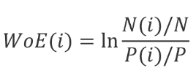, где N — не-события, P — события.
- WoE < 0 → бóльшая вероятность события;
- WoE > 0 → бóльшая вероятность не-события.
WoE — количественная мера предсказательной силы отдельной категории внутри переменной.
IV (Information Value, «информационный индекс»):
IV— предсказательная сила всей переменной (всегда ≥0).
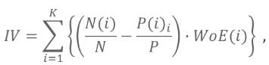
С помощью значения IV можно оценить значимость (предсказательную силу) переменной для бинарной классификации.
Шкала значимости:
- IV<0,02 — отсутствует;
- 0,02–0,1 — низкая;
- 0,1–0,3 — средняя;
- 0,3–0,5 — высокая;
- ≥0,5 — очень высокая (но проверять при IV>2 — риск утечки данных).
Незначимые переменные исключают на этапе биннинга.
Classing («отнесение к классам») — более общее понятие, чем простой биннинг: определяет, как переменная будет представлена через её уникальные значения. Состоит из двух шагов:
- Fine Classing (начальные классы) — каждое уникальное значение признака становится отдельным классом; для каждого рассчитываются WoE и IV.
- Coarse Classing (конечные классы) — соседние/похожие начальные классы объединяют в меньшее число бинов так, чтобы максимизировать IV (минимизировать потерю информации) при соблюдении ограничений: максимальное число бинов (обычно ≤10) и минимальная доля наблюдений в каждом бине.
В Loginom компонент «Конечные классы» (Silver Kit) — это реализация Coarse Classing; в Python — loginom_optbinning_kit.
Процедура Coarse Classing для непрерывной переменной:
- уникальные значения сортируют по возрастанию;
- последовательно присоединяют соседние начальные классы, пересчитывая IV после каждого объединения;
- в каждом новом бине алгоритм стартует заново, пока не выполнены ограничения;
- выбирают разбиение с наибольшим IV; потеря IV (разница между начальными и конечными классами) количественно характеризует качество биннинга (пример из лекции: Возраст — IV 0,157 → 0,143, потеря ~10%, 4 бина — нормально).
Процедура Coarse Classing для категориальной переменной:
- начальные классы — все исходные категории, упорядоченные по возрастанию WoE (не по значению, как у непрерывных);
- объединяют категории с близким WoE (< допустимого порога, ~5%);
- сравнивают варианты разбиения — побеждает вариант с наибольшим IV.

Простой биннинг vs Classing:
 | Простой биннинг (без учителя) | Classing / Coarse Classing (с учителем)
Границы | равная ширина или равная частота | по связи с целевой переменной
Метрики | не используются | WoE, IV
Цель | просто разбить на интервалы | оптимально сгруппировать, сохранив предсказательную силу

Категориальные переменные: см. процедуру Coarse Classing выше.
Дополнительно: бин NULL не участвует в проверке монотонности тренда WoE (WoE(k) < WoE(k+1) или WoE(k) > WoE(k+1) для всех k).
Обработка пропусков (NULL):
малочисленный класс пропусков → объединяют с другим;
не малочисленный → отдельный бин; либо замена на ближайший по WoE класс.
Нелинейные зависимости: одно из главных преимуществ WoE — возможность находить нелинейные взаимосвязи («пик», «долина»); их оставляют, только если есть доказательная база/экспертное объяснение. Логистическая регрессия моделирует линейность, а WoE-преобразование помогает уловить нелинейности.
Преимущества использования биннинга:
- Исследование взаимосвязей между переменными — анализ предсказательной силы отдельного признака и анализ влияния каждого бина на событие.
- Обработка пропущенных значений — можно заменить пропуски на индексы WoE, либо восстановить пропущенные значения категорией, наиболее близкой к пропускам по индексу WoE.
- Борьба с выбросами и редкими значениями — малочисленные начальные классы объединяются в бины, что позволяет рассматривать их как отдельный класс.
- Моделирование — подготовка выборки к многофакторному моделированию линейными методами, например, построение модели логистической регрессии.
Обработка новых значений при прогнозировании. Как обрабатывать новые значения, которые появляются в процессе прогнозирования, но не были представлены в обучающем наборе данных? В аналитике данных для этого используется метод отвода.
Отвод — простой метод, помещающий все редкие категории в отдельный бин, или присвоение новому значению определённой категории/значения на основе его близости к уже известным значениям.

Акцент преподавателя: проговорить понимание формул WoE и IV; рассказать на опыте лабы, что биннинг чуток, но помог в анализе. Опыт по ЛР7: задача отклика клиентов ОТП-банка — Конечные классы + IV-отбор значимых признаков + WoE-кодирование, далее логистическая регрессия; новым значениям присваивали WoE=0.
Вопрос 18. Data Mining и Machine Learning. «Модель данных». Виды моделей в Python. Этапы построения ML
Отличие Data Mining и Machine Learning:
- Data Mining — обнаружение в «сырых» данных ранее неизвестных, нетривиальных, практически полезных и доступных интерпретации знаний, необходимых для принятия решений в различных сферах человеческой деятельности»; в процессе участвует аналитика и человек (интерпретация, отбор признаков, проверка гипотез).
- Machine Learning — это применение алгоритмов для анализа, обработки и поиска скрытых закономерностей в огромных массивах информации (Терабайтах и Петабайтах), которые невозможно обработать вручную. полностью автоматический процесс обучения модели на данных без участия человека (модель сама настраивает параметры).
Термин «модель». Модель — это полученные результаты работы алгоритма на обучающем множестве числовые параметры (коэффициенты, веса, числа, правила, разделяющие плоскости и т.п.)
Отличие модели от обычного алгоритма — её можно применить на новых данных (скоринг), то есть использовать рассчитанные параметры для получения результатов (прогнозов, новых столбцов и т.п.).
В Python модель — объект класса с методом fit (построение) и predict/transform/predict_proba/score (применение).

Виды моделей в Python:
Тип | Преобразования | Моделирование | Особые случаи
Учитель | без учителя | с учителем (нужен выход) | полуконтролируемое
Новые столбцы | редко | всегда ≥1 (прогноз) | —
Скоринг | transform | predict | только fit_predict
Пример | кодирование, стандартизация | логистическая регрессия, случайный лес | Novelty Detection (LOF)

Этапы построения ML-модели (классика):
- Подготовка и очистка данных^
- Конструирование признаков
- Разбиение на множества
- Кодирование и стандартизация признаков
- Построение модели^
- Оценка качества^
- Эксплуатация модели
Жирным и ^ выделены обязательные этапы. Остальные можно опустить.

Акцент преподавателя: Data Mining — с участием человека/аналитики; ML — полностью автоматический. Модель данных — числа, полученные в результате исследования. Этапы построения — из последней лекции. Опыт: библиотека Loginom Python Kits (sklearn_kit, sklearn_meta) даёт ML-модели «из коробки», но всё равно нужно понимать цикл, т.к. многое по умолчанию «за кулисами».
Вопрос 19. Обнаружение аномалий. Алгоритм LOF
Выброс — результат измерения, выделяющийся из выборки; аномалия — часто синоним. Национальный стандарт оперирует только понятием “выброс”.
Причины:
- ошибки измерений/регистрации
- загрязнение данных
- случайные факторы (поломка датчика)
- целенаправленные действия (мошенничество).
Необходимость обнаружения аномалий:
- разведочный анализ (понимание причин явлений);
- для моделирования (выбросы ухудшают качество моделей);
- самостоятельная задача (классификация новых наблюдений на нормальные/аномальные — диагностика поломок, фрод).
Типы аномалий:
- точечная (глобальная). отдельные значения, которые сильно отклоняются от ожидаемых значений.
Примеры: возраст клиента 150 лет, температура воздуха -90
- контекстная (условная). Наблюдения, которые являются аномалиями, только в определенном контексте или подмножестве данных.
Примеры: Внезапный рост спроса на товар, 28*С является выбросом для питерской зимы, но в другом контексте нет.
- коллективная (участок временного ряда). Возникает, когда последовательность связанных экземпляров данных (например, участок временного ряда) является аномальной по отношению к остальным данным.
Примеры: Аритмия на ЭКГ, большой набор транзакций одной и той же акции среди небольшой стороны за короткий период.
Автоматические методы:
- Обучение без учителя
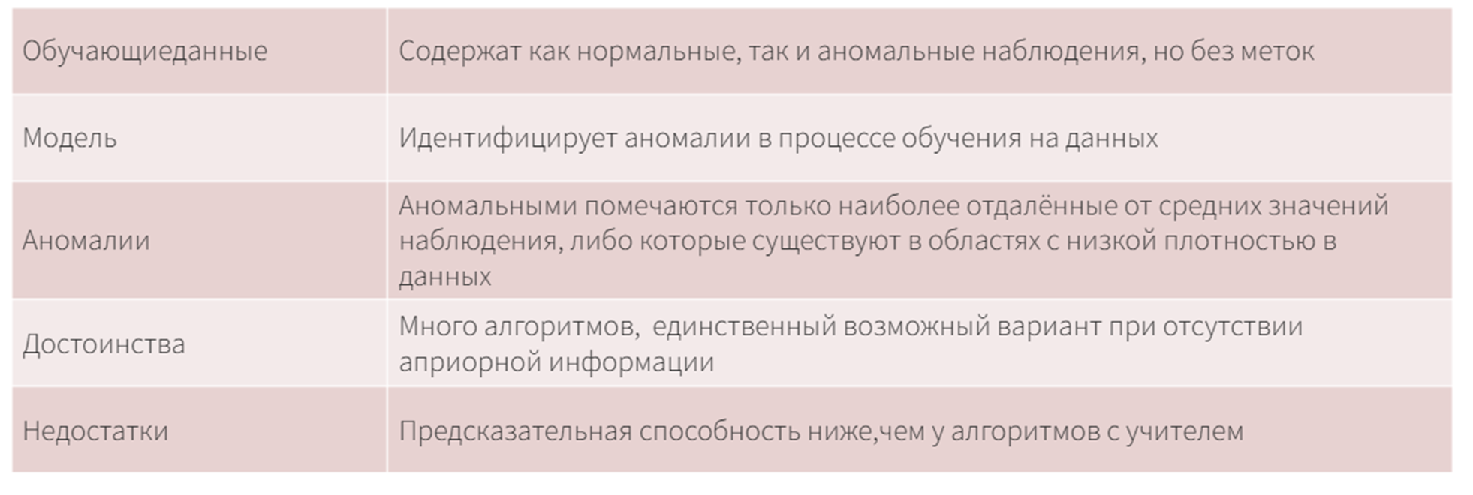
- Обучение частично с учителем (полуконтролируемое обучение)
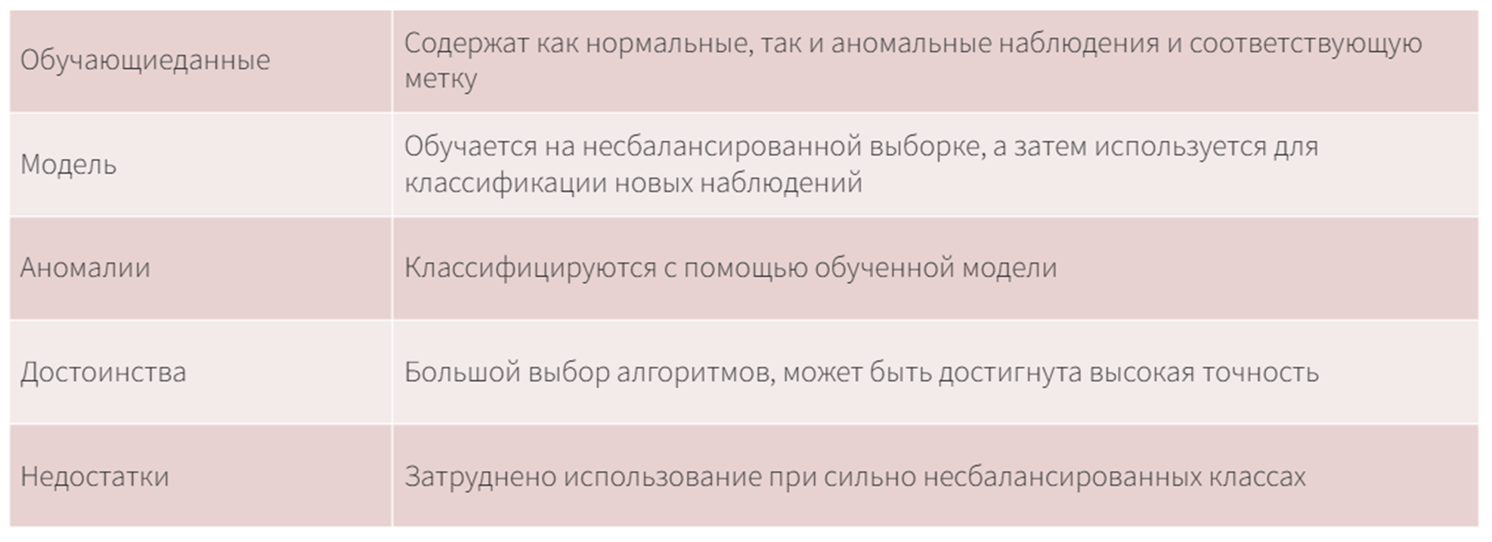
- Обучение с учителем


Алгоритм LOF (Local Outlier Factor, коэффициент локального выброса), 2000 г.:
Основная идея — у аномалии соседей мало, у типичного наблюдения — много (локальная плотность). Использует метрику расстояния.
Понятия:
- K-расстояние и k- соседи
k-расстояние - расстояние от точки А до k-го ближайшего соседа. Обозначим его d(A).
k-соседи, обозначенные как Nk(A), включают набор точек, лежащих внутри или на окружности радиуса k-расстояния.
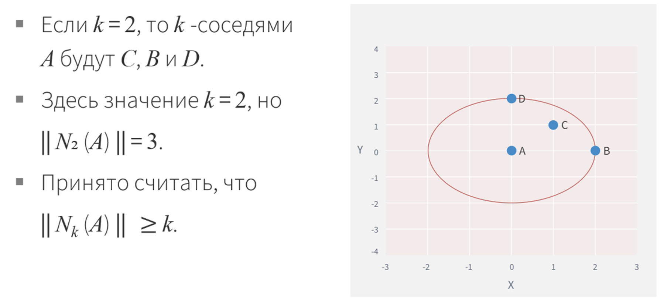
- Достижимое расстояние, досягаемость (RD)
Определяется как максимум из k-расстояния E и расстояния между A и E по формуле:
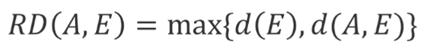
Измерение расстояния возможно разными способами (Евклидово, Манхэттенское и др.)
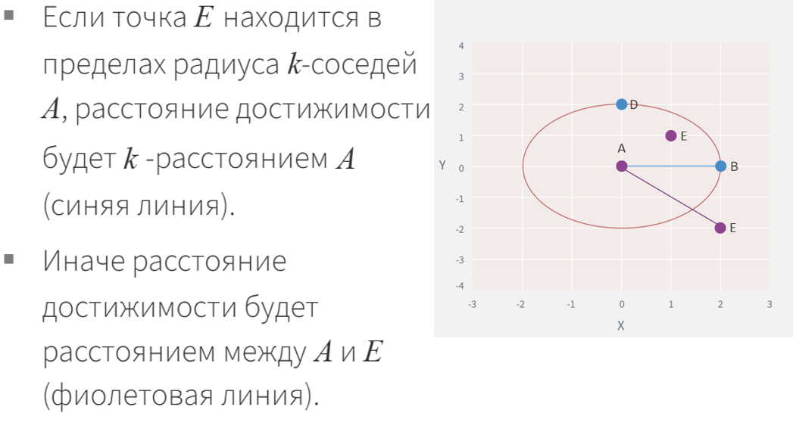
- Плотность локальной достижимости (LRD)
Согласно формуле, чем больше среднее достижимое расстояние (RD), то есть, чем дальше соседи находятся от точки, тем меньше точек присутствует вокруг конкретной точки.
Это позволяет понять, как далеко точка от ближайшего кластера точек. Низкие значения LRD подразумевают, что ближайший кластер находится далеко от точки.
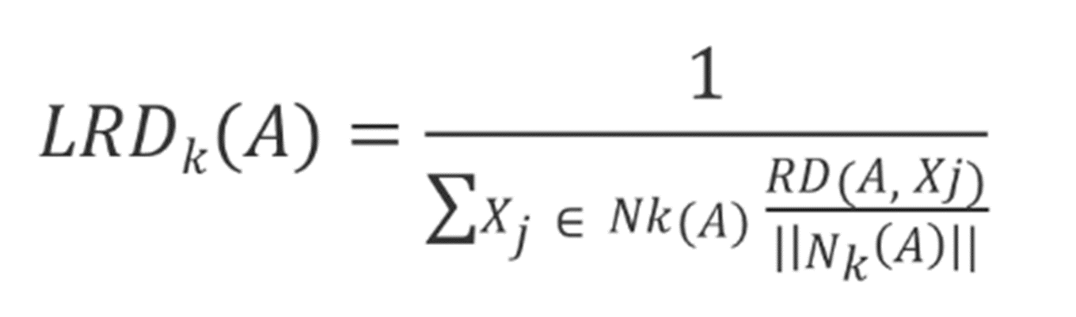

- k-расстояние d(A) — до k-го ближайшего соседа; k-соседи Nₖ(A);
- достижимое расстояние (RD);
- локальная плотность достижимости (LRD) — низкая LRD = ближайший кластер далеко;
- LOF — отношение средней LRD соседей к LRD самого объекта:
- LOF ≈ 1 → объект как соседи (не аномалия);
- LOF < 1 → плотная область;
- LOF ≫ 1 → аномалия.
Параметры LOF (sklearn, модуль Neighbors):
- n_neighbors (k) — число соседей (в ЛР8 выбирали из 15, 20, 25);
- contamination (c) — коэффициент загрязнённости, ожидаемая доля аномалий (0.02, 0.05);
- novelty — режим: false (поиск аномалий в обучающей, только fit_predict) / true (обучение на «чистой» выборке, можно скорить новые объекты).
Метрики качества LOF: Precision, Recall, F1 (среднее гармоническое точности и полноты), Fβ, матрица (TN, TP, FP, FN). Accuracy обманчива при дисбалансе (аномалий мало).
Акцент преподавателя: F1 предполагает одинаковую важность точности и полноты; Fβ позволяет управлять приоритетом (смотрели recall, специфичность); рассказать, как выставляли параметры LOF. Опыт по ЛР8: набор ЭКГ ECG5000 (доля аномалий 9,71%), Novelty=true, выборки 70:15:15, на валидации подбирали k и c по максимуму Fβ (β=4, т.к. пропуск аномалии FN важнее ложного срабатывания FP в 4 раза), итог оценивали F1 на тесте; метку аномалии преобразовывали {−1→1}, {1→0}.
Вопрос 20. Типы задач ML и метрики оценки качества
Типы задач ML:
- Классификация (бинарная/многоклассовая) — метрики: Accuracy, Precision, Recall, F1, Fβ, ROC-AUC, матрица ошибок.
- Регрессия — метрики: R², MSE, RMSE, MAE.
- Кластеризация (без учителя) — силуэты, метод «локтя» (визуальная метрика), WCSS.
- Ассоциативные правила — поддержка, достоверность, лифт (это скорее аналитика, чем ML).
Матрица ошибок:
- TP — истинно положительные, TN — истинно отрицательные;
- FP (ошибка I рода, ложноположительный) — «ложная тревога»;
- FN (ошибка II рода, ложноотрицательный) — «пропуск».
Метрики классификации:
- Accuracy — доля правильных по всем классам; обманчива при дисбалансе;
- Precision = TP/(TP+FP) — доля релевантных среди найденных;
- Recall (полнота) = TP/(TP+FN) — доля найденных среди всех положительных;
- F1 — среднее гармоническое Precision и Recall (равная важность);
- Fβ — с весом: β>1 — приоритет Recall (важнее не пропустить, FN), β<1 — приоритет Precision (важнее не ошибиться, FP).
Особенности датасетов:
- несбалансированность выборки — редкий положительный класс (аномалии, фрод) → Accuracy неинформативна, ориентироваться на Precision/Recall/F1;
- учёт специфики задачи и последствий ошибок — нужно понимать, какая ошибка дороже (FP или FN).
Важность правильного выбора метрик (примеры по областям):
- Медицина (диагностика болезни): пропуск больного (FN) опаснее ложной тревоги (FP) → приоритет Recall (Fβ, β>1);
- Спам-фильтр / банковский скоринг: ложная блокировка хорошего клиента (FP) дорога → приоритет Precision;
- Фрод / обнаружение аномалий: дисбаланс классов → F1/Fβ, ROC-AUC.
Инструментарий для метрической оценки: в Loginom — компоненты classification metrics, regression_metrics из loginom_sklearn_kit, meta-silhouettes из loginom_sklearn_meta; встроенные визуализаторы (ROC-кривая, Сводка регрессии, Профили/Силуэты кластеров); в Python — sklearn.metrics.
Акцент преподавателя: главное — в каком случае какая задача и какие метрики актуальны к кейсу; назвать готовые компоненты/алгоритмы, которыми считали метрики. Можно добавить от себя про сочетание метрик, визуальную проверку ошибок и применение в реальных областях (медицина). Опыт: в ЛР8 именно так и подбирали — выбрали Fβ из-за асимметрии «цены» ошибок FN/FP; в регрессии (ЛР6) сравнивали модели по R² и абсолютной погрешности.
Дополнительные напоминания (из обсуждения с преподавателем)
- Формулы наизусть не нужны — важно понимать смысл и диапазон значений.
- На каждый вопрос дополнять личным опытом из лабораторных (не пересказывать ЛР целиком, а упомянуть, где были трудности и как решили).
- Экзамен устный: 2 вопроса (1-й из №1–10, 2-й из №11–20), плюс учитывается оценка за ЛР9.

